BÁO CÁO BÀI TẬP CSS CÁ NHÂN
Buổi 3
Sinh viên thực hiện: Trần Quốc Bảo
Mã số sinh viên: 31241028457
Ngành: Thương mại điện tử
Giảng viên: TS Nguyễn Mạnh Tuấn

MỤC LỤC
1. Tổng quan bài thực hành 4
1.1. Danh sách tệp chính 4
1.2. Cách kiểm tra 4
2. Bài 2 Định dạng chữ nền và nội dung tràn 4
3. Bài 4 và Bài 5 5
3.1. Menu ngang ở Bài 4 5
3.2. Khối Shared Hosting ở Bài 5 6
4. Bài 6 Danh mục portfolio 7
5. Bài 7 Bố cục trang 8
6. Bài 8A và Bài 8B 9
6.1. Heroes of JavaScript and HTML 9
6.2. The Bat Family 10
7. Trang tổng hợp và Font Awesome 11
8. Kết quả luyện tập CSS selector 12
8.1. CSS Diner 12
8.2. CSS Speedrun 12
9. Lưu trữ trên GitHub và kết luận 13
9.1. Công cụ hỗ trợ 13
9.2. Tài liệu tham khảo 13
Phụ lục A Ảnh minh chứng CSS Diner 14

DANH MỤC HÌNH ẢNH
Hình 1. Kết quả Bài 2 với định dạng chữ nền logo và overflow 5
Hình 2. Menu ngang gồm bốn mục trong Bài 4 6
Hình 3. Giao diện Shared Hosting có logo BIT và hai nút thao tác 7
Hình 4. Portfolio với chín ảnh được chia thành ba cột 8
Hình 5. Bố cục header nav main và footer trong khung wrapper 9
Hình 6. Giao diện bốn nhóm nghề trong Bài 8A 10
Hình 7. Giao diện The Bat Family và hiệu ứng mở rộng khi hover 11
Hình 8. Trang tổng hợp của bài tập CSS Buổi 3 12
Hình 9. Màn hình hoàn thành CSS Speedrun 13

1. Tổng quan bài thực hành
Bài thực hành giúp tôi luyện cách dùng CSS để định dạng chữ, tạo menu, chia bố cục, sắp xếp hình ảnh và tạo hiệu ứng khi rê chuột. Bài làm được đặt trong thư mục Tuan3/VeNha và có một trang index để mở từng bài.
Tôi thực hiện Bài 2, nhóm Bài 4 đến Bài 7, cả hai phần Bài 8A và Bài 8B, đồng thời dùng Font Awesome 5. Bài 1 gồm CSS Diner và CSS Speedrun; toàn bộ ảnh minh chứng được giữ ở phần phụ lục.

1.1. Danh sách tệp chính
- Bài 1: BaiTap1.html và BaiTap1_MinhChung.docx.
- Bài 2: BaiTap2.html và css/BaiTap2.css.
- Bài 4 đến Bài 7: BaiTap4.html, BaiTap5.html, BaiTap6.html và BaiTap7.html.
- Bài 8: BaiTap8a.html, BaiTap8b.html và hai tệp CSS tương ứng.
- Trang tổng hợp: index.html; hình ảnh nằm trong images và ảnh kết quả nằm trong screenshots.

1.2. Cách kiểm tra
Tôi mở index.html trên Chrome, chọn từng thẻ bài tập và kiểm tra chữ, ảnh, liên kết, bố cục và hiệu ứng hover. Sau đó tôi tải toàn bộ thư mục lên GitHub và mở lại bằng GitHub Pages để chắc rằng đường dẫn tương đối vẫn hoạt động.

2. Bài 2 Định dạng chữ nền và nội dung tràn
Bài 2 gồm năm yêu cầu nhỏ. Dòng Đại học UEH được đổi sang màu xanh, canh giữa, in đậm và gạch chân. Dòng Khoa CNTTD được canh phải, in nghiêng, có nền xám và viền chấm. Chữ BIT UEH dùng nhiều lớp bóng để tạo cảm giác nổi.
.ueh { color: blue; text-align: center; font-weight: bold; }
.logo-background { background-size: 30px 30px; }
.ellipsis { overflow: hidden; text-overflow: ellipsis; }
Logo BIT được dùng làm nền lặp với kích thước 30px. Phần overflow cho thấy ba cách xử lý: ẩn phần tràn, cắt bằng dấu ba chấm và giữ nội dung trên một dòng.
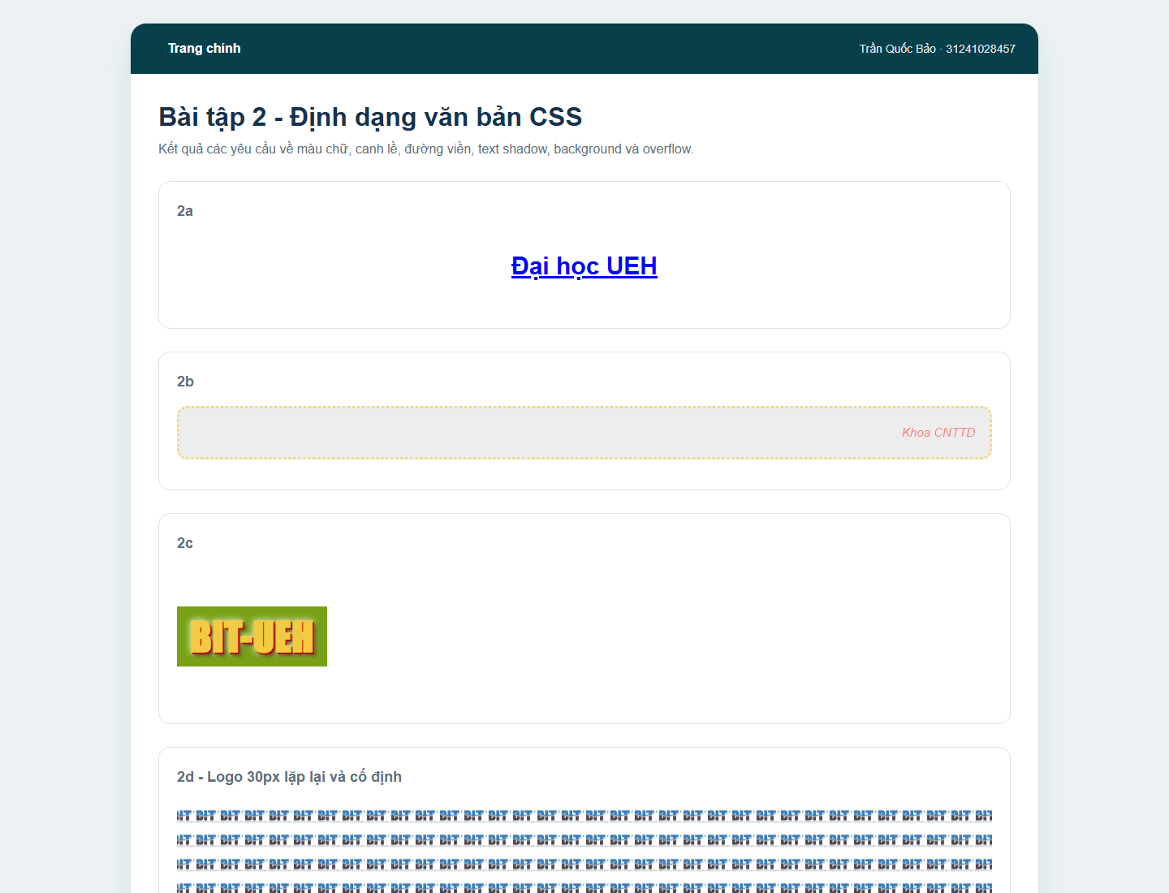
Hình 1. Kết quả Bài 2 với định dạng chữ nền logo và overflow

3. Bài 4 và Bài 5

3.1. Menu ngang ở Bài 4
Bài 4 dùng danh sách ul li để tạo bốn mục TMDT, ERP, MIS và DS. Thuộc tính display inline-block giúp các mục đứng trên cùng một hàng. Mỗi liên kết có chiều rộng 120px và nền màu xanh để dễ nhìn.
li { display: inline-block; }
a { width: 120px; text-align: center; }
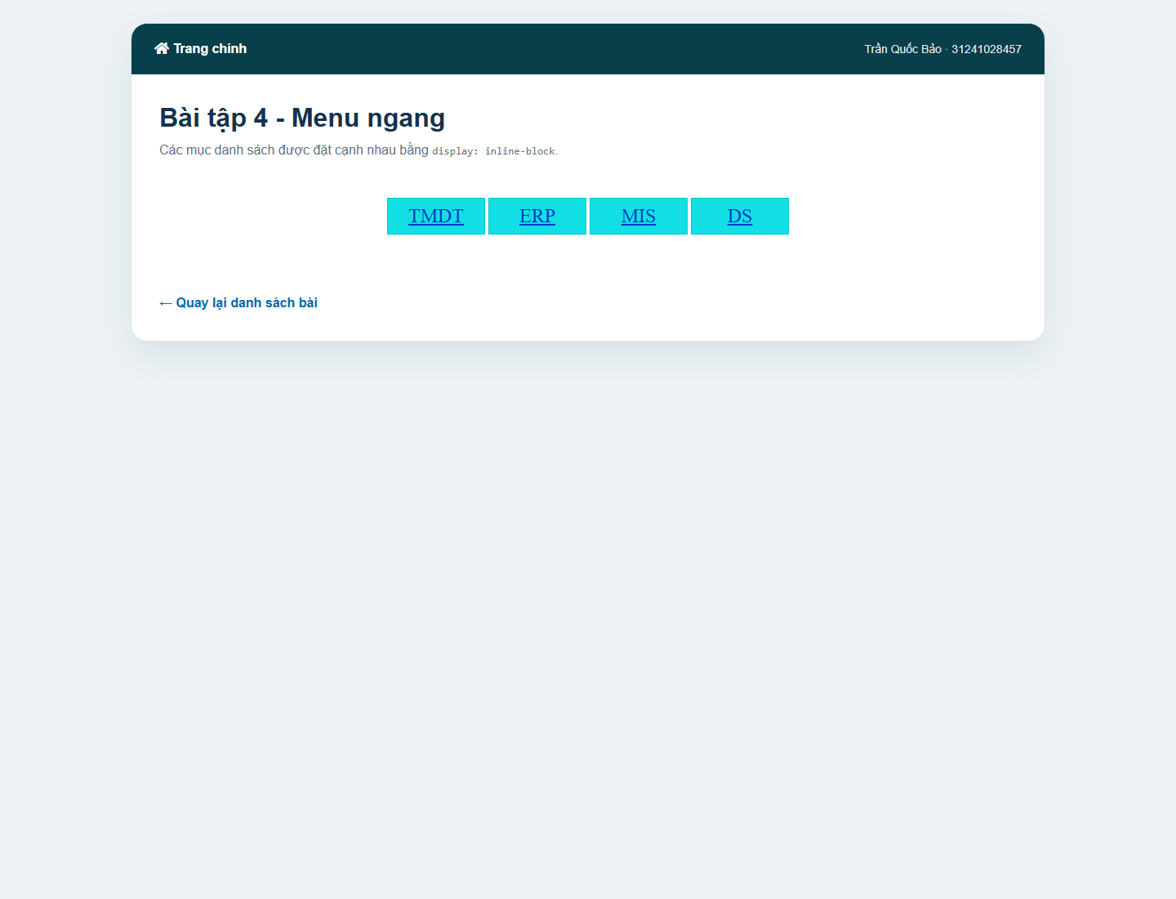
Hình 2. Menu ngang gồm bốn mục trong Bài 4

3.2. Khối Shared Hosting ở Bài 5
Bài 5 gồm logo BIT, tiêu đề, đoạn giới thiệu và hai nút View Plans, All Features. Nội dung được canh giữa. Hai nút có nền tối, chữ trắng và đổi màu khi rê chuột. Logo BIT sử dụng đúng ảnh mà tôi đã cung cấp.

Hình 3. Giao diện Shared Hosting có logo BIT và hai nút thao tác

4. Bài 6 Danh mục portfolio
Bài 6 tạo danh mục portfolio với bảy lựa chọn và chín hình ảnh. CSS Grid chia phần hình thành ba cột trên màn hình lớn, hai cột trên màn hình vừa và một cột trên điện thoại. Khi rê chuột vào ảnh, dòng Xem dự án trượt lên từ phía dưới.
.gallery { display: grid; grid-template-columns: repeat(3, 1fr); }
.gallery a:hover::after { transform: translateY(0); }
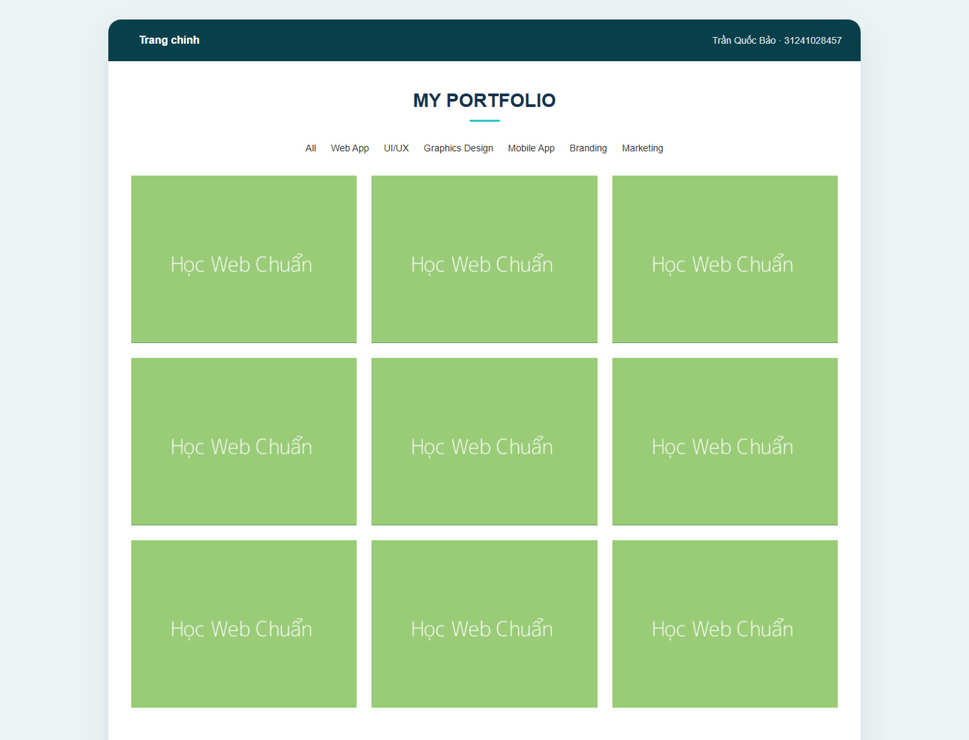
Hình 4. Portfolio với chín ảnh được chia thành ba cột

5. Bài 7 Bố cục trang
Bài 7 chia trang thành bốn khu vực: header ở trên, nav bên trái, main bên phải và footer ở dưới. Tôi dùng CSS Grid để các vùng thẳng hàng và dễ thay đổi khi màn hình nhỏ.
#wrapper { display: grid; grid-template-columns: 90px 1fr; }
#wrapper footer { grid-column: 1 / -1; }
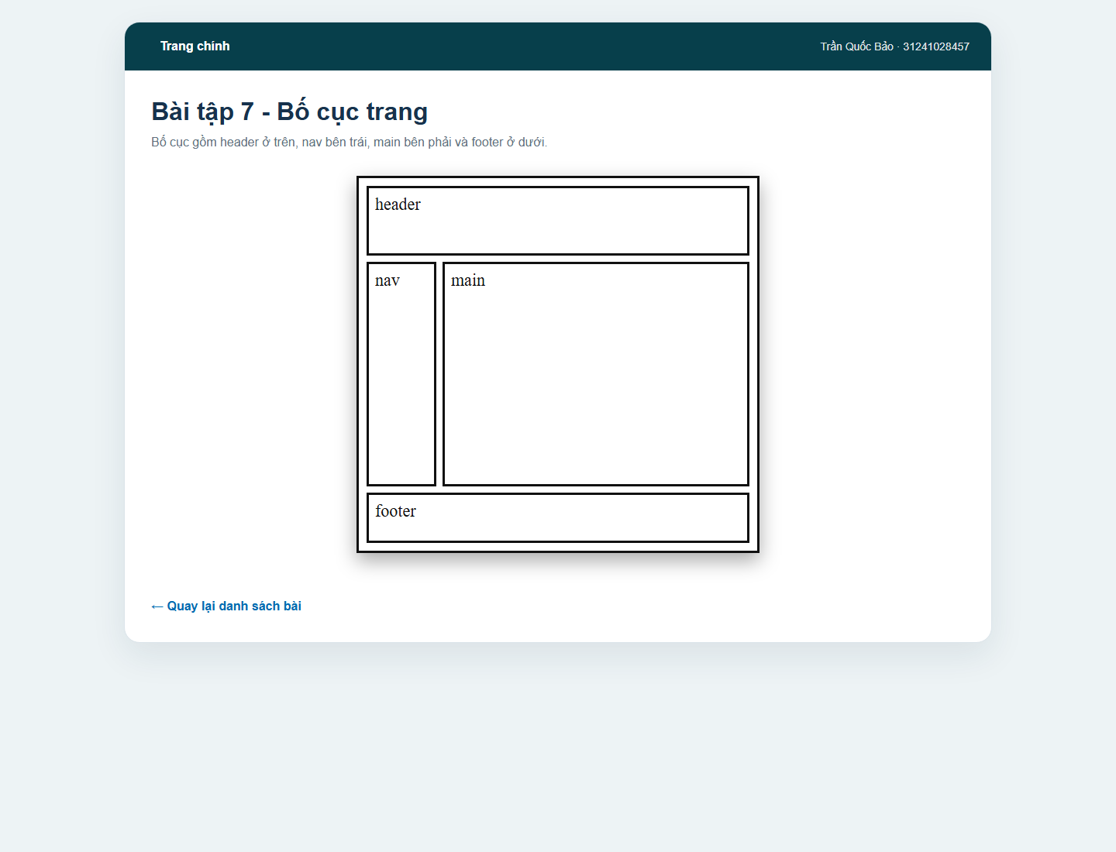
Hình 5. Bố cục header nav main và footer trong khung wrapper

6. Bài 8A và Bài 8B

6.1. Heroes of JavaScript and HTML
Bài 8A hiển thị bốn nhóm nghề gồm Front-end Developer, Mobile Developer, Web Developer và QA Engineer. Các thẻ dùng Flexbox trên máy tính và tự xuống dòng khi màn hình hẹp. Mỗi thẻ có tên, phần mô tả và hình đại diện.
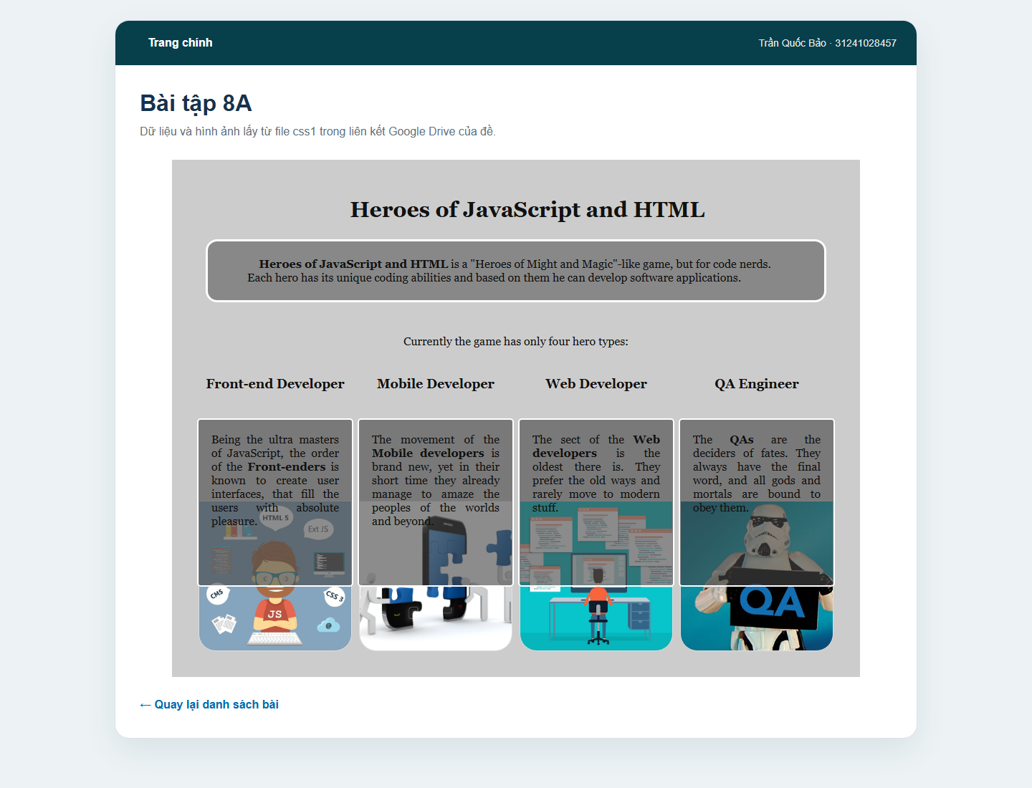
Hình 6. Giao diện bốn nhóm nghề trong Bài 8A

6.2. The Bat Family
Bài 8B hiển thị năm nhân vật trên cùng một hàng. Khi rê chuột vào một nhân vật, thẻ được mở rộng và liên kết Read more hiện ra. Trên màn hình nhỏ, các thẻ chuyển thành hai cột hoặc một cột để không bị tràn ngang.
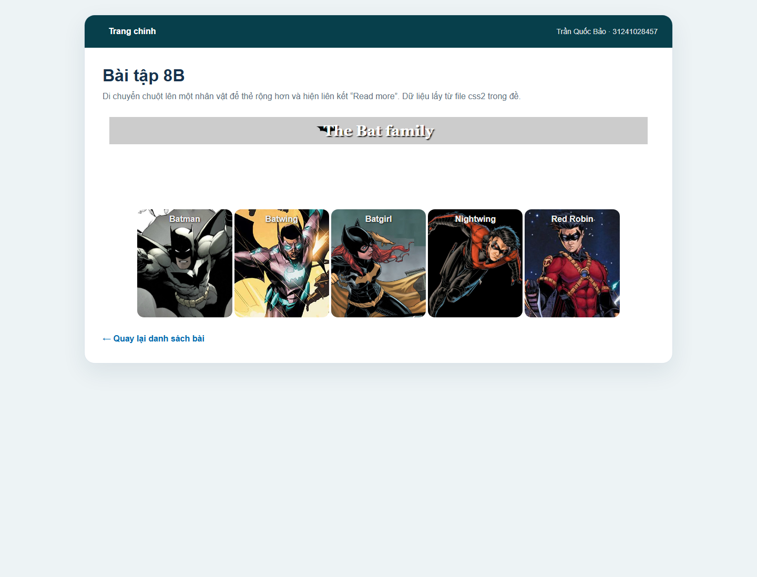
Hình 7. Giao diện The Bat Family và hiệu ứng mở rộng khi hover

7. Trang tổng hợp và Font Awesome
Trang index hiển thị họ tên Trần Quốc Bảo, MSSV 31241028457 và các thẻ dẫn đến từng bài. Font Awesome 5 được dùng cho biểu tượng trang chủ, GitHub, trò chơi và các thẻ bài tập. Nhờ trang này, người xem chỉ cần mở một địa chỉ rồi chọn bài muốn kiểm tra.
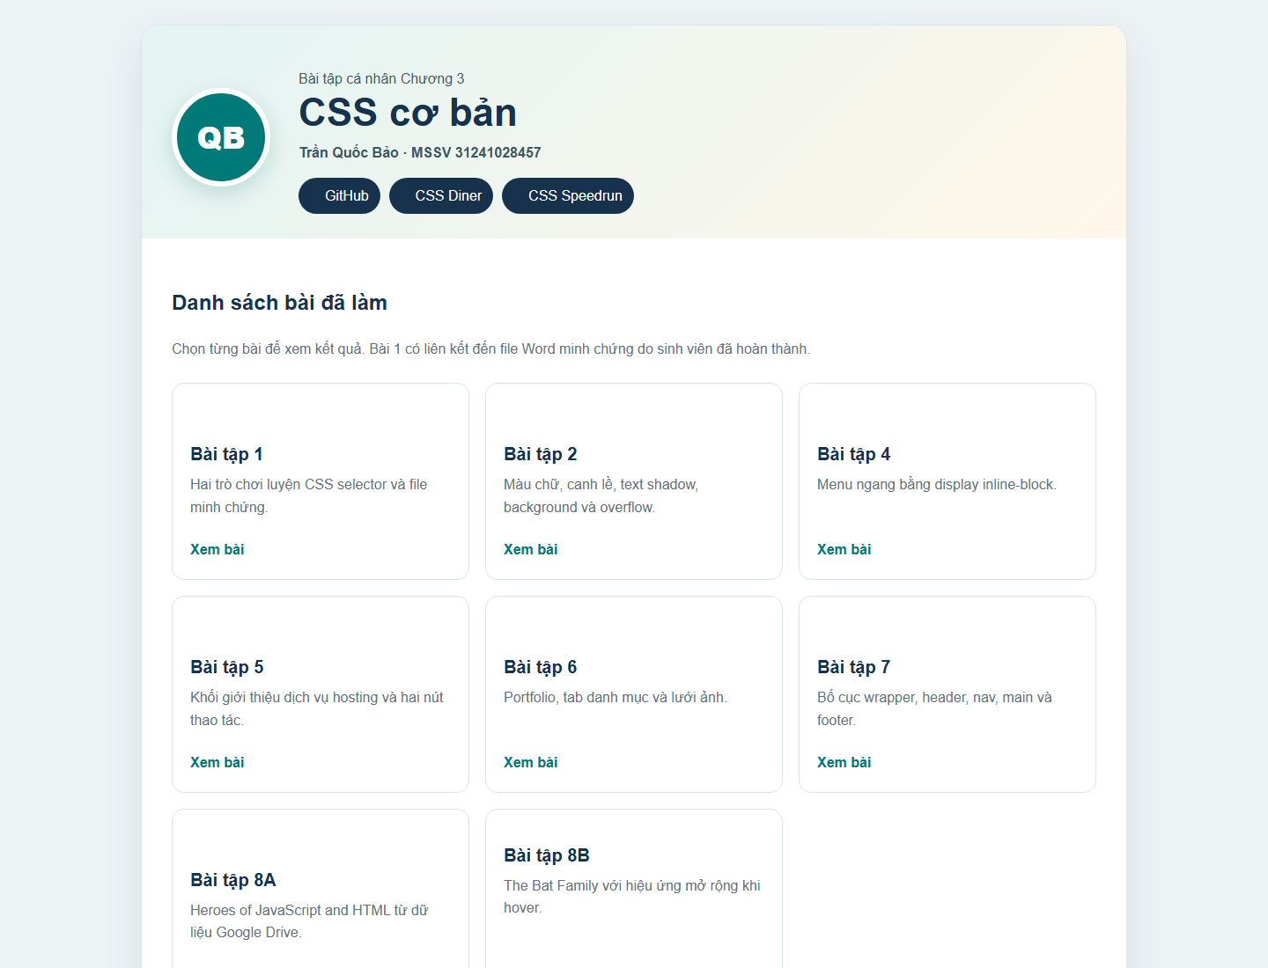
Hình 8. Trang tổng hợp của bài tập CSS Buổi 3

8. Kết quả luyện tập CSS selector

8.1. CSS Diner
CSS Diner có 32 level. Các câu đầu dùng tên thẻ, class và id. Các câu sau luyện quan hệ cha con, phần tử đứng liền nhau, pseudo-class và selector theo thuộc tính. Tôi hoàn thành từng level và chụp lại màn hình; toàn bộ 32 ảnh nằm trong Phụ lục A.
Một vài từ khóa cần nhớ là dấu cách để chọn phần tử bên trong, dấu > để chọn con trực tiếp, dấu + để chọn phần tử đứng ngay sau và dấu ~ để chọn các phần tử cùng cấp đứng phía sau.

8.2. CSS Speedrun
CSS Speedrun yêu cầu chọn đúng phần tử bằng selector trong thời gian ngắn. Ảnh kết quả cho thấy các level đã hoàn thành. Bài này giúp tôi nhớ nhanh :not(), :nth-child(), selector thuộc tính và cách kết hợp nhiều điều kiện.
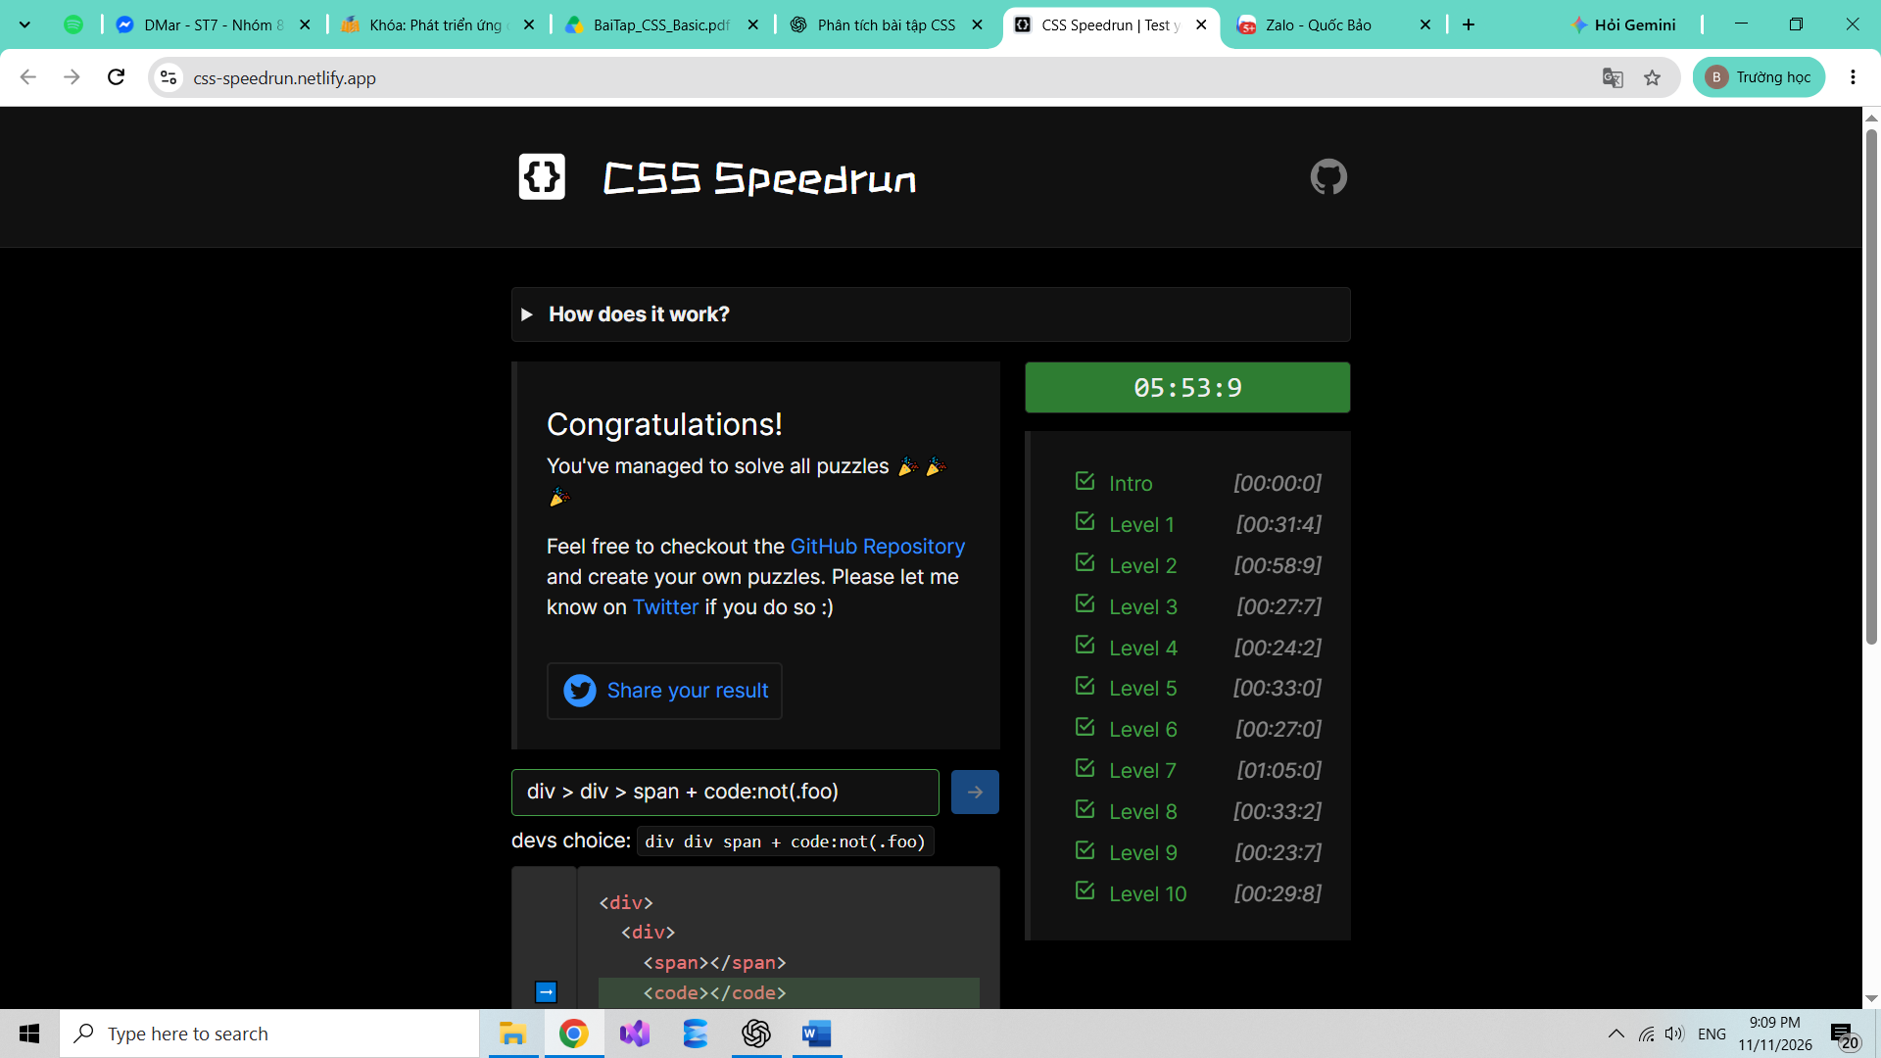
Hình 9. Màn hình hoàn thành CSS Speedrun

9. Lưu trữ trên GitHub và kết luận
Bài làm đã được tải lên repository ecommerce-ui-improvement theo đúng thư mục Tuan3/VeNha. Các trang HTML, CSS, hình ảnh, ảnh chụp kết quả và file Word đều nằm chung trong cấu trúc này.
Mã nguồn: https://github.com/baotranuehsg-netizen/ecommerce-ui-improvement/tree/main/Tuan3/VeNha
Website: https://baotranuehsg-netizen.github.io/ecommerce-ui-improvement/Tuan3/VeNha/
Qua bài thực hành, tôi hiểu rõ hơn cách selector xác định phần tử cần định dạng, cách chia bố cục bằng Grid và Flexbox, cách xử lý ảnh và cách tạo tương tác đơn giản bằng hover. Việc mở lại bài trên GitHub Pages giúp tôi kiểm tra được đường dẫn và tài nguyên sau khi tải lên mạng.

9.1. Công cụ hỗ trợ
AI được dùng ở các phần cần phân tích đề, gợi ý cách tổ chức HTML và CSS, kiểm tra đường dẫn, kiểm tra giao diện và trình bày báo cáo. Các thao tác cơ bản như mở tệp, lưu tệp, chụp ảnh, kiểm tra trang và tải bài lên GitHub được thực hiện trong quá trình làm bài.

9.2. Tài liệu tham khảo
CSS Diner: https://flukeout.github.io/
CSS Speedrun: https://css-speedrun.netlify.app/
Font Awesome 5: https://cdnjs.cloudflare.com/ajax/libs/font-awesome/5.15.4/css/all.min.css
Tài liệu học phần: BaiTap_CSS_Basic.pdf và dữ liệu css1, css2 trong các liên kết của đề bài.

Phụ lục A Ảnh minh chứng CSS Diner
Phụ lục giữ đủ 32 ảnh chụp từ Level 1 đến Level 32. Mỗi ảnh thể hiện yêu cầu, selector đã nhập và trạng thái của trò chơi ở level tương ứng.
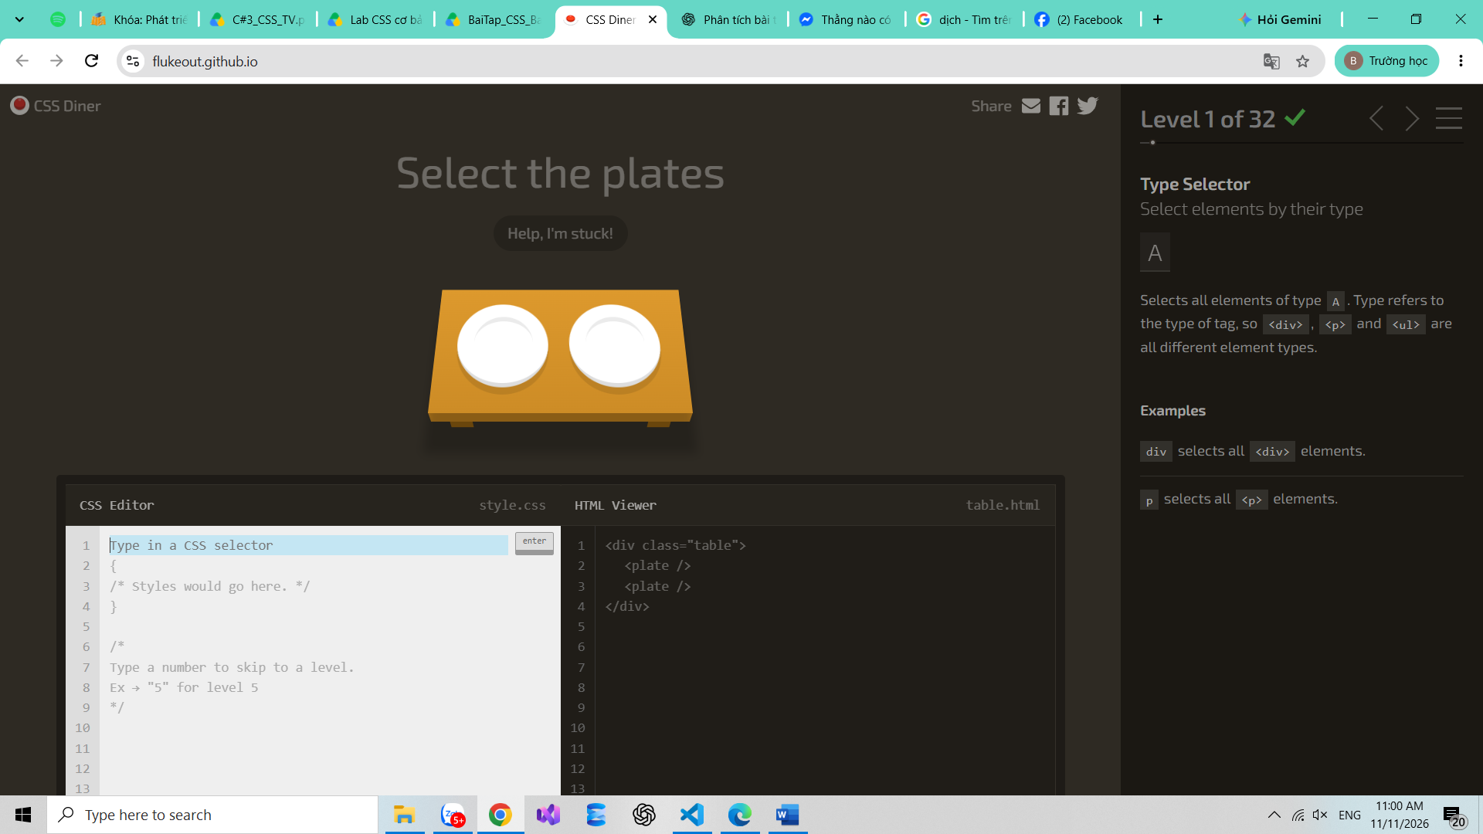  CSS Diner Level 1 | 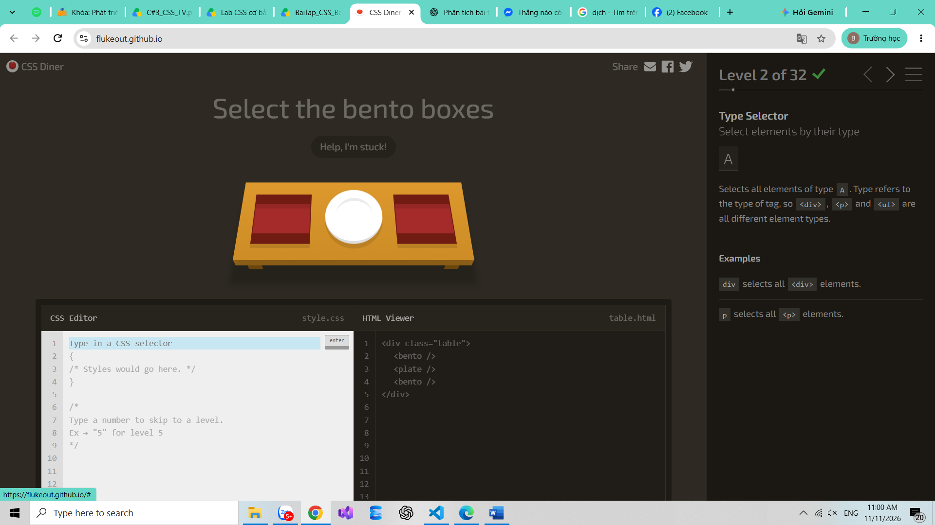  CSS Diner Level 2
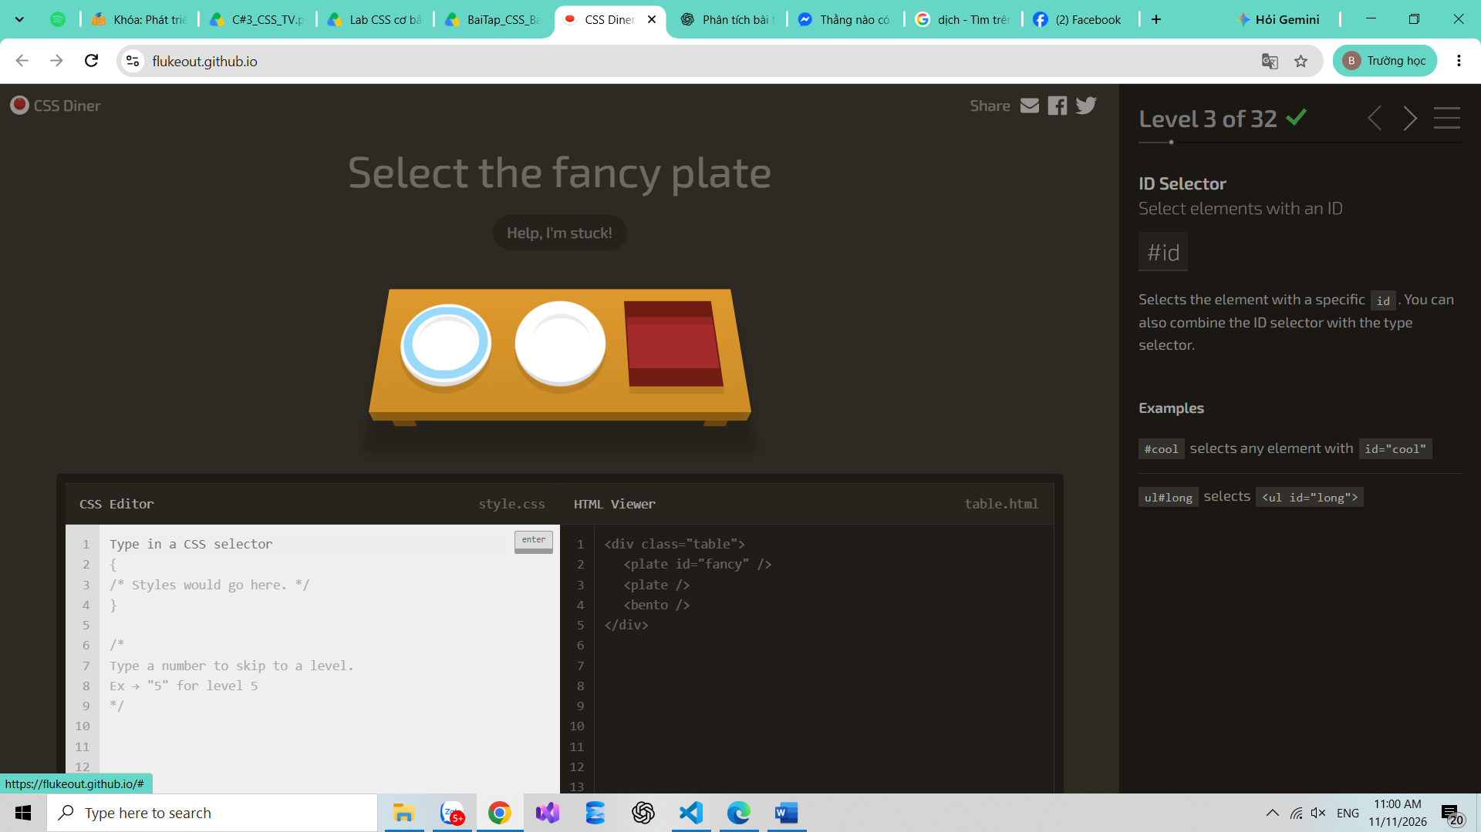  CSS Diner Level 3 | 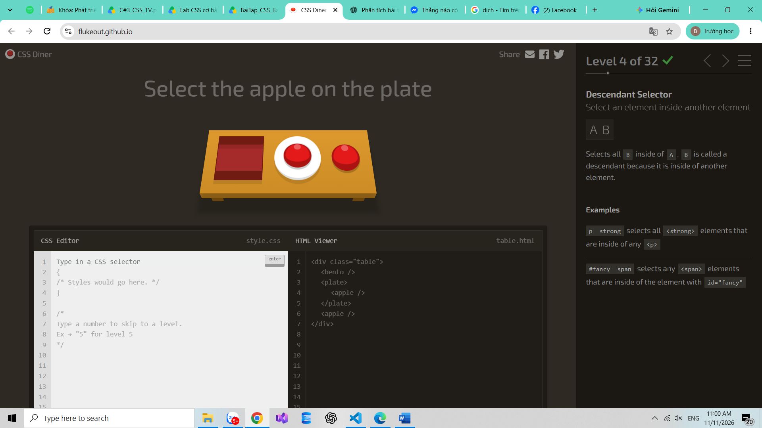  CSS Diner Level 4

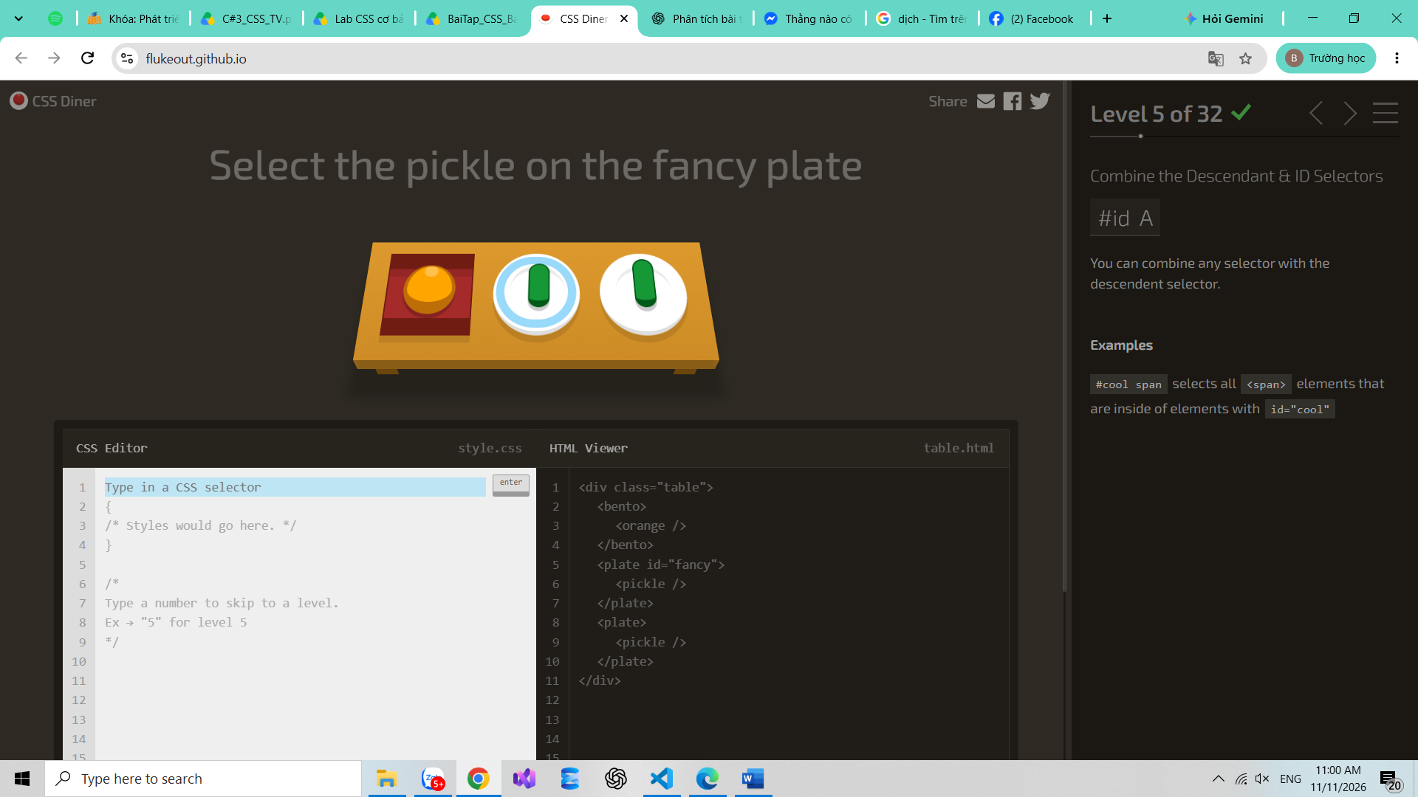  CSS Diner Level 5 | 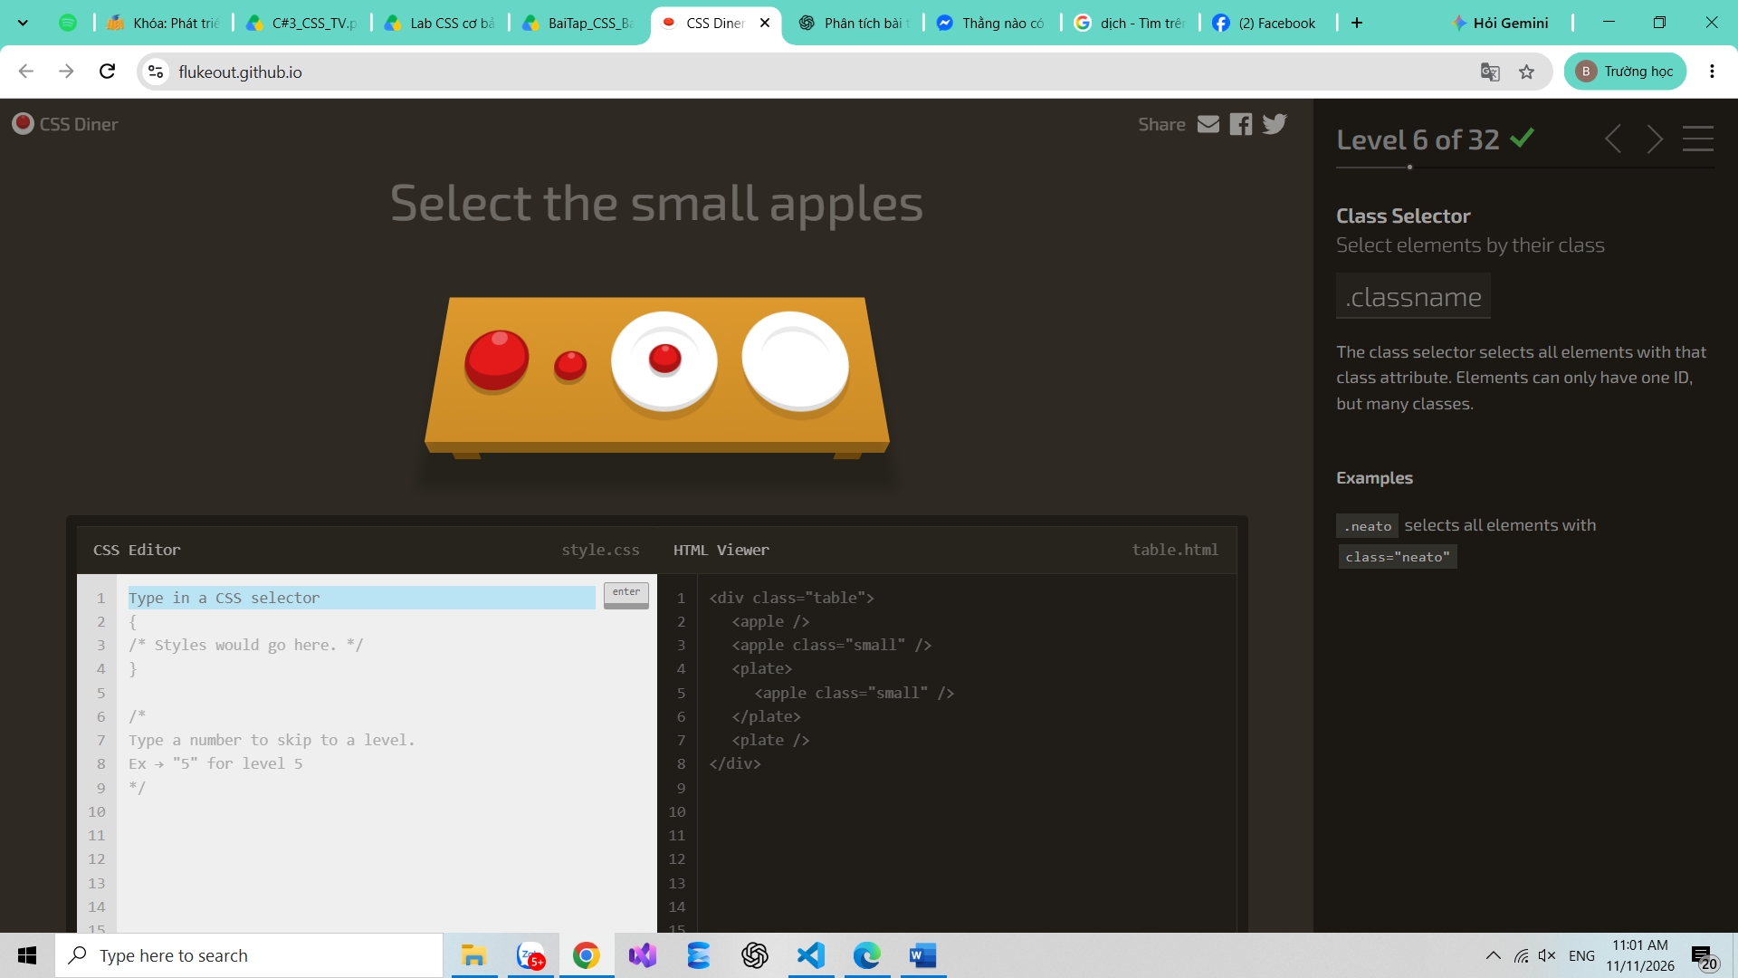  CSS Diner Level 6
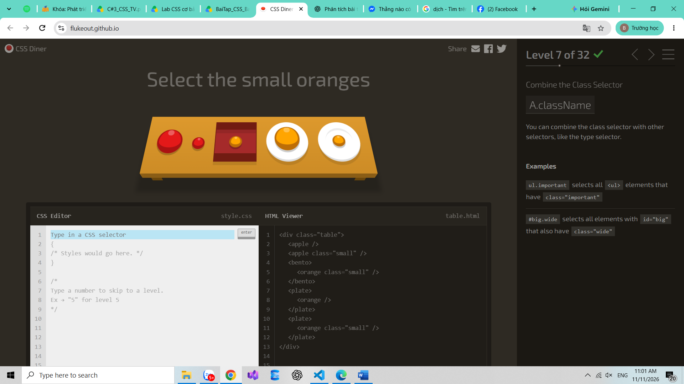  CSS Diner Level 7 | 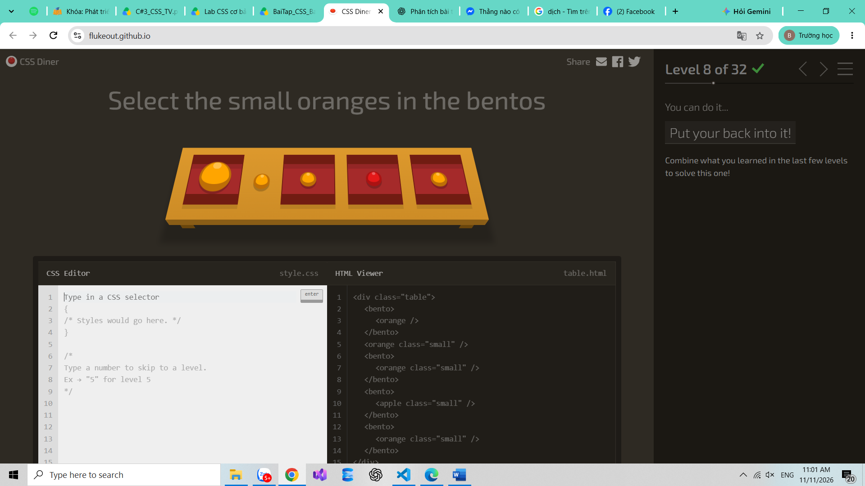  CSS Diner Level 8

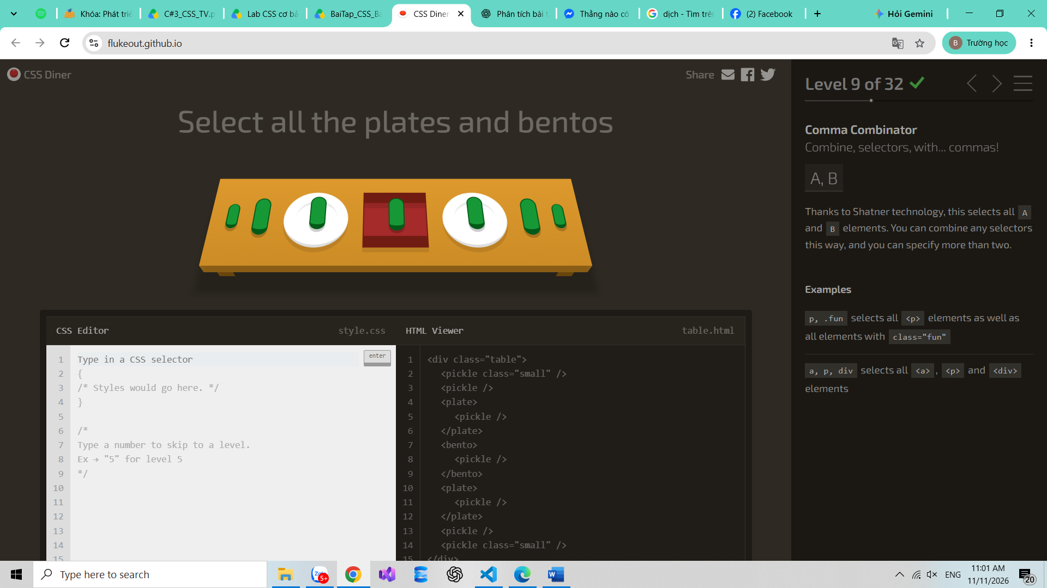  CSS Diner Level 9 | 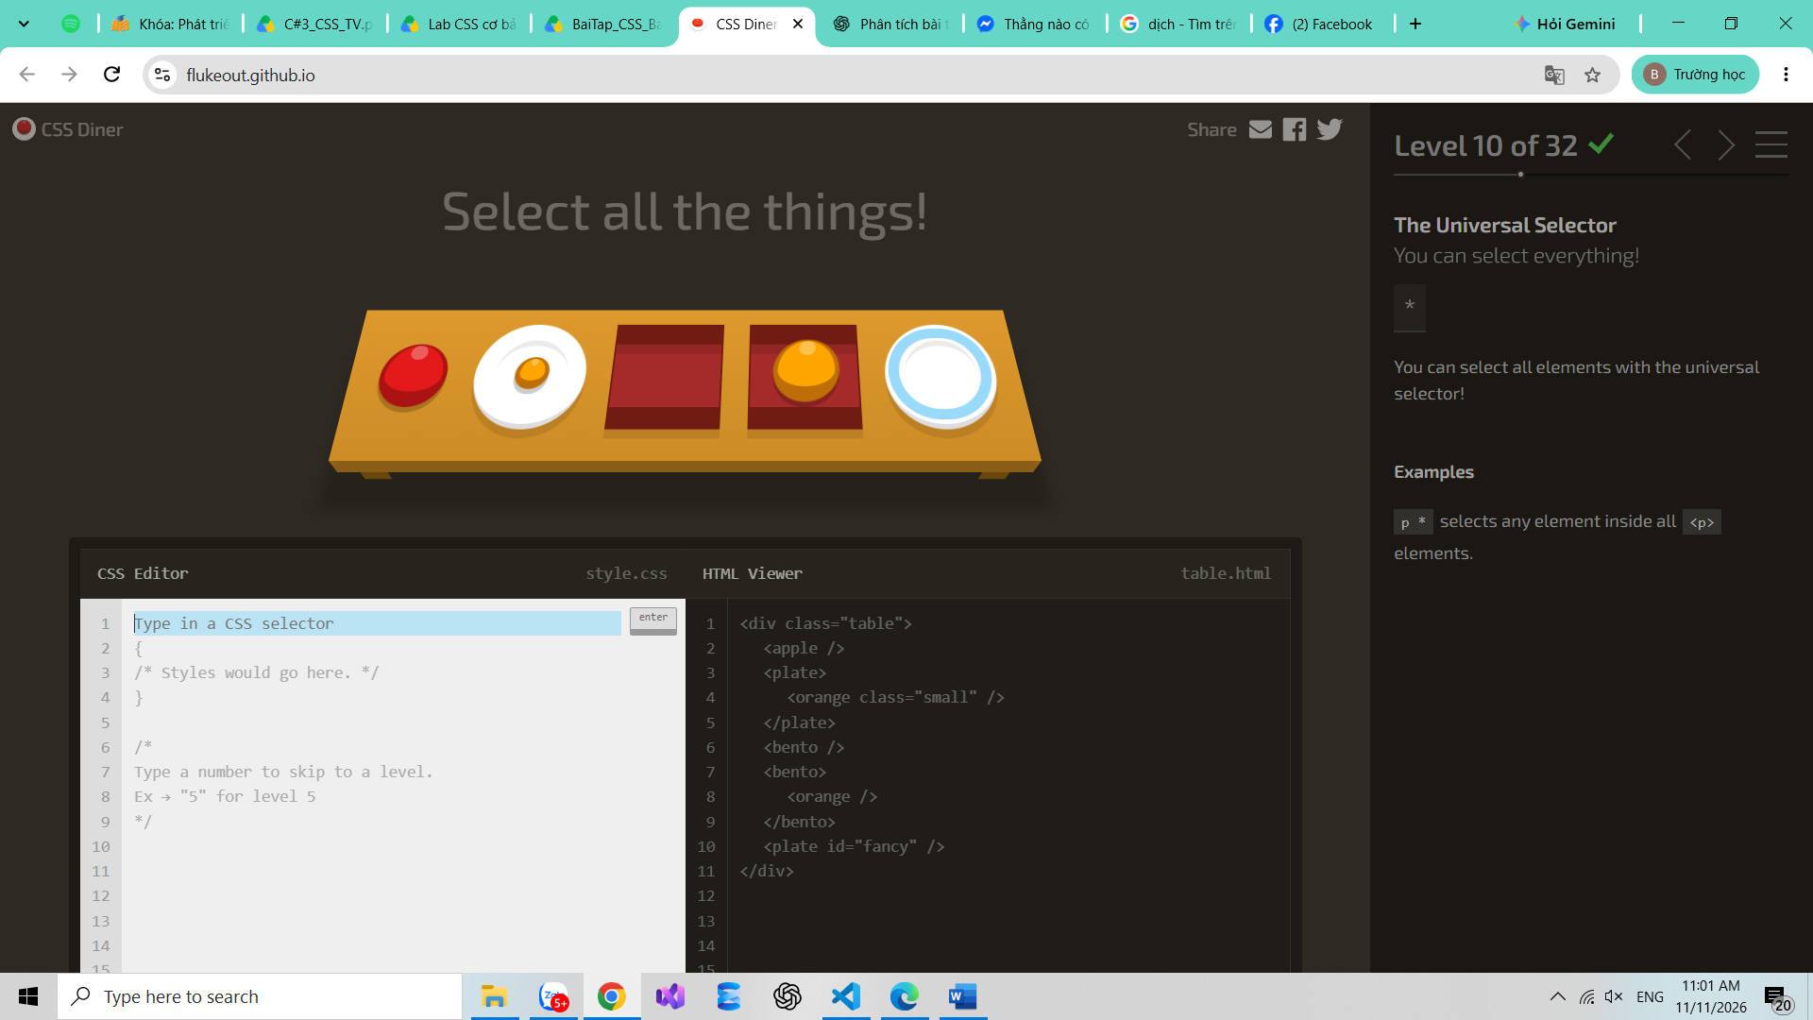  CSS Diner Level 10
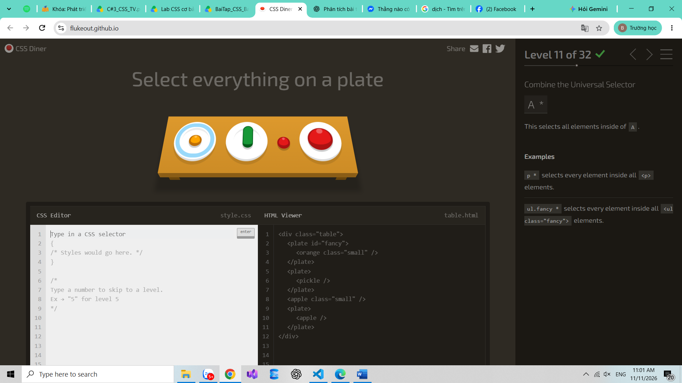  CSS Diner Level 11 | 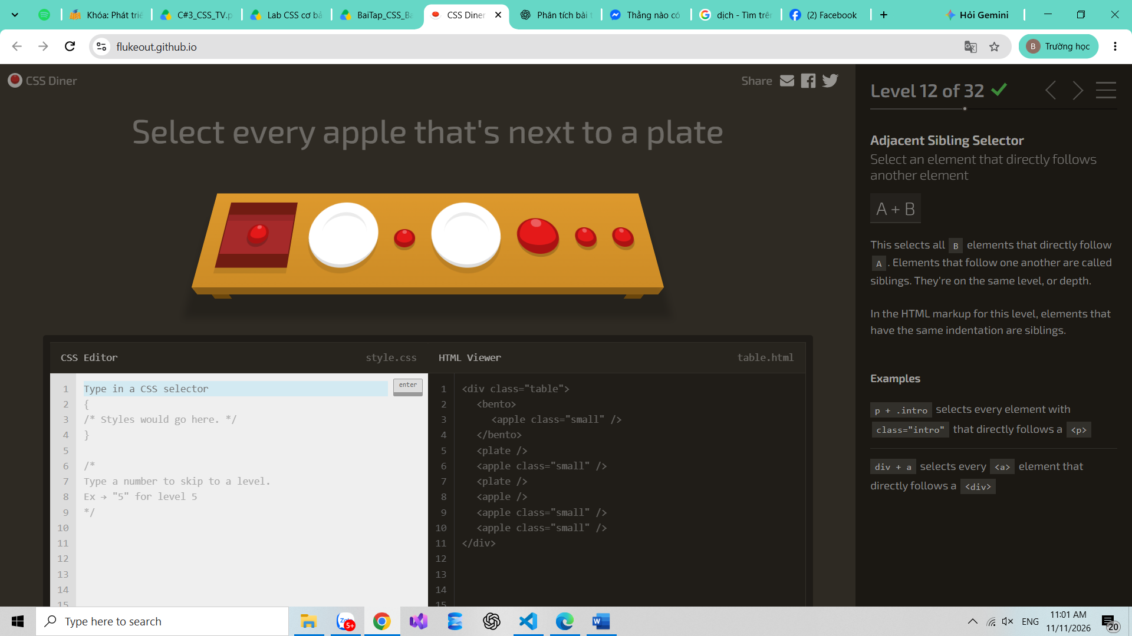  CSS Diner Level 12

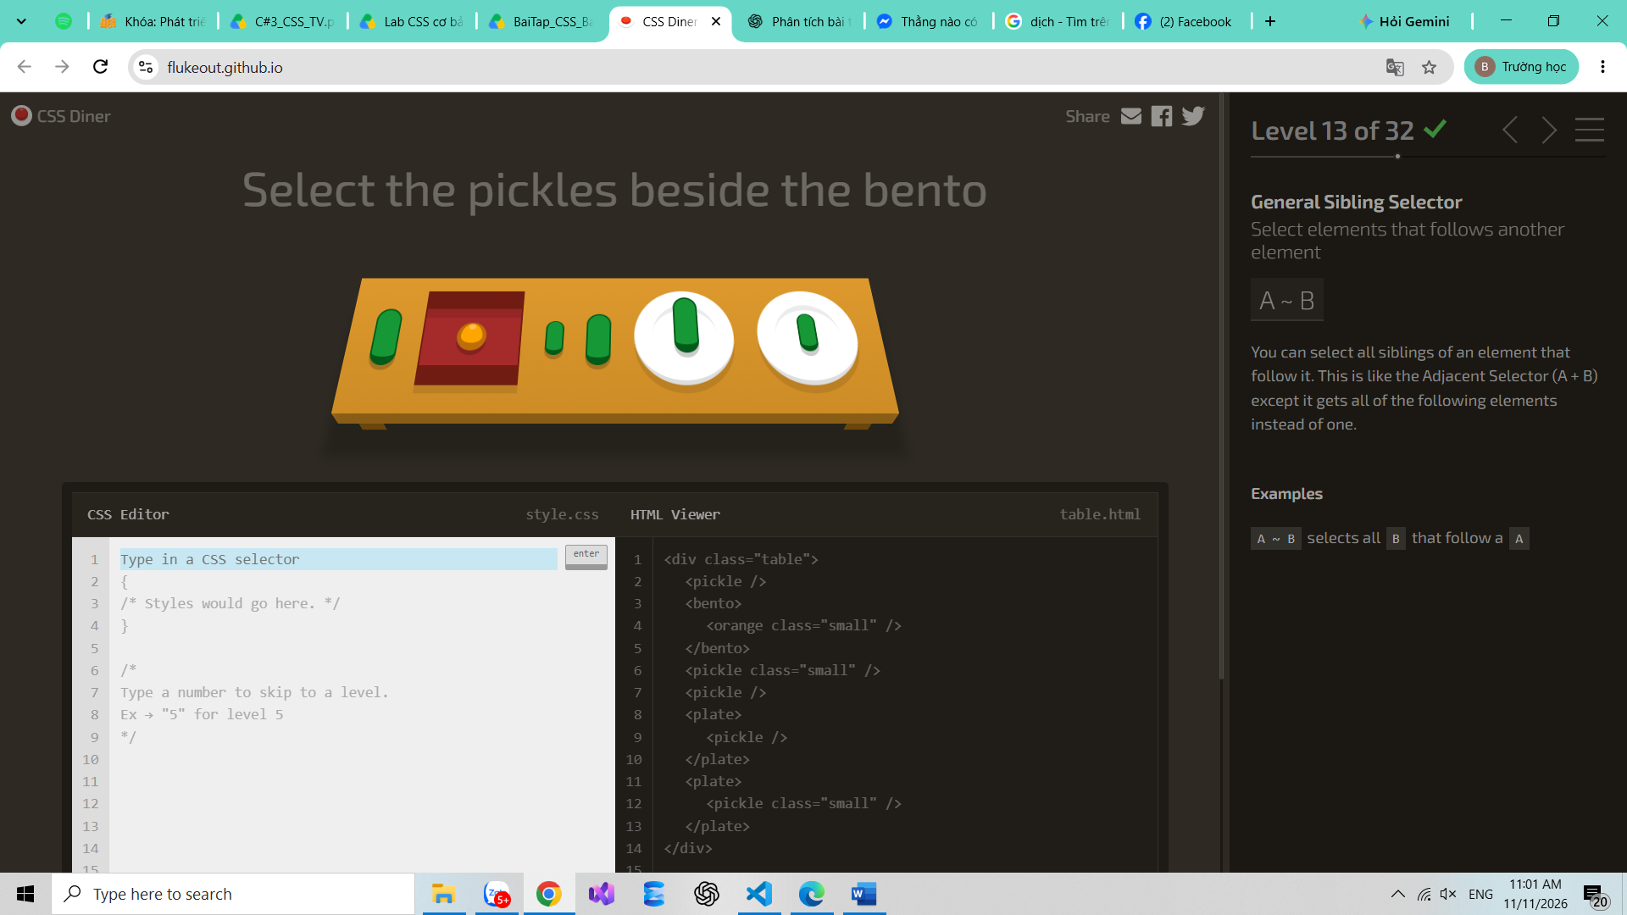  CSS Diner Level 13 | 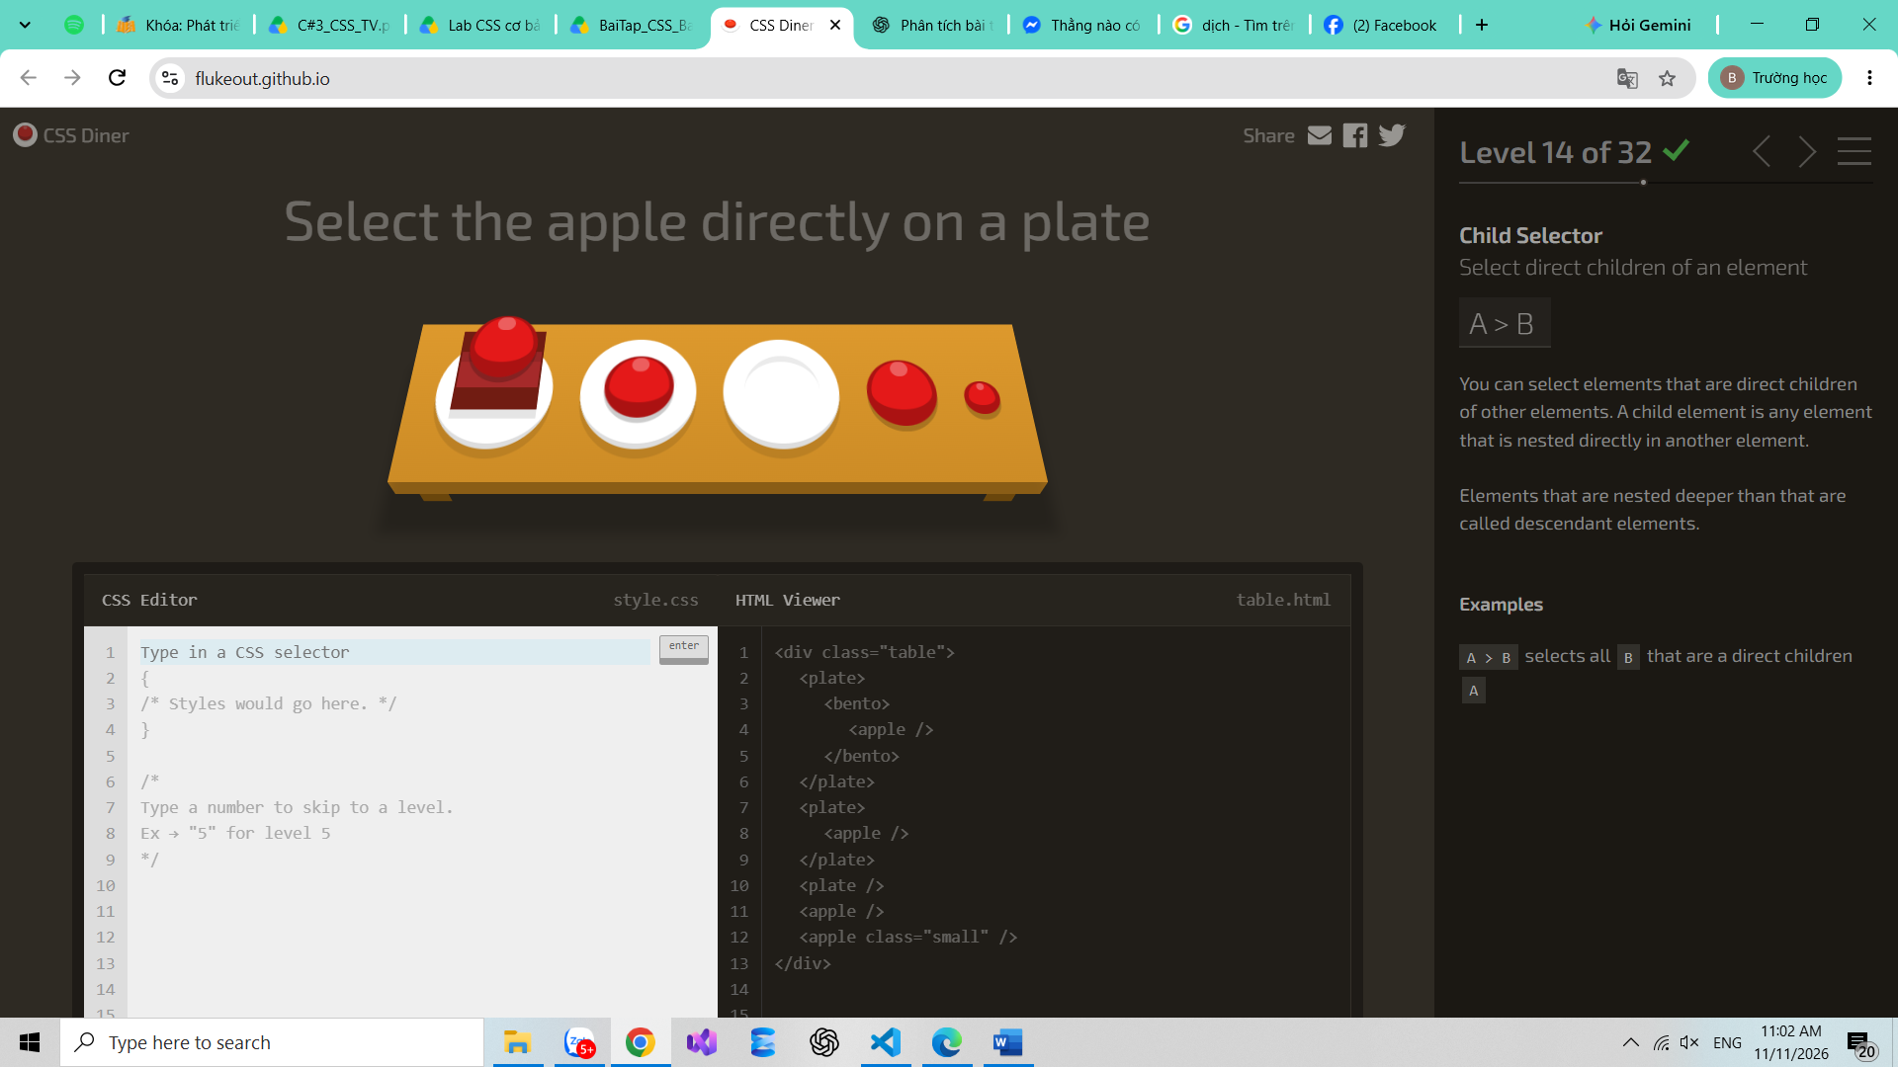  CSS Diner Level 14
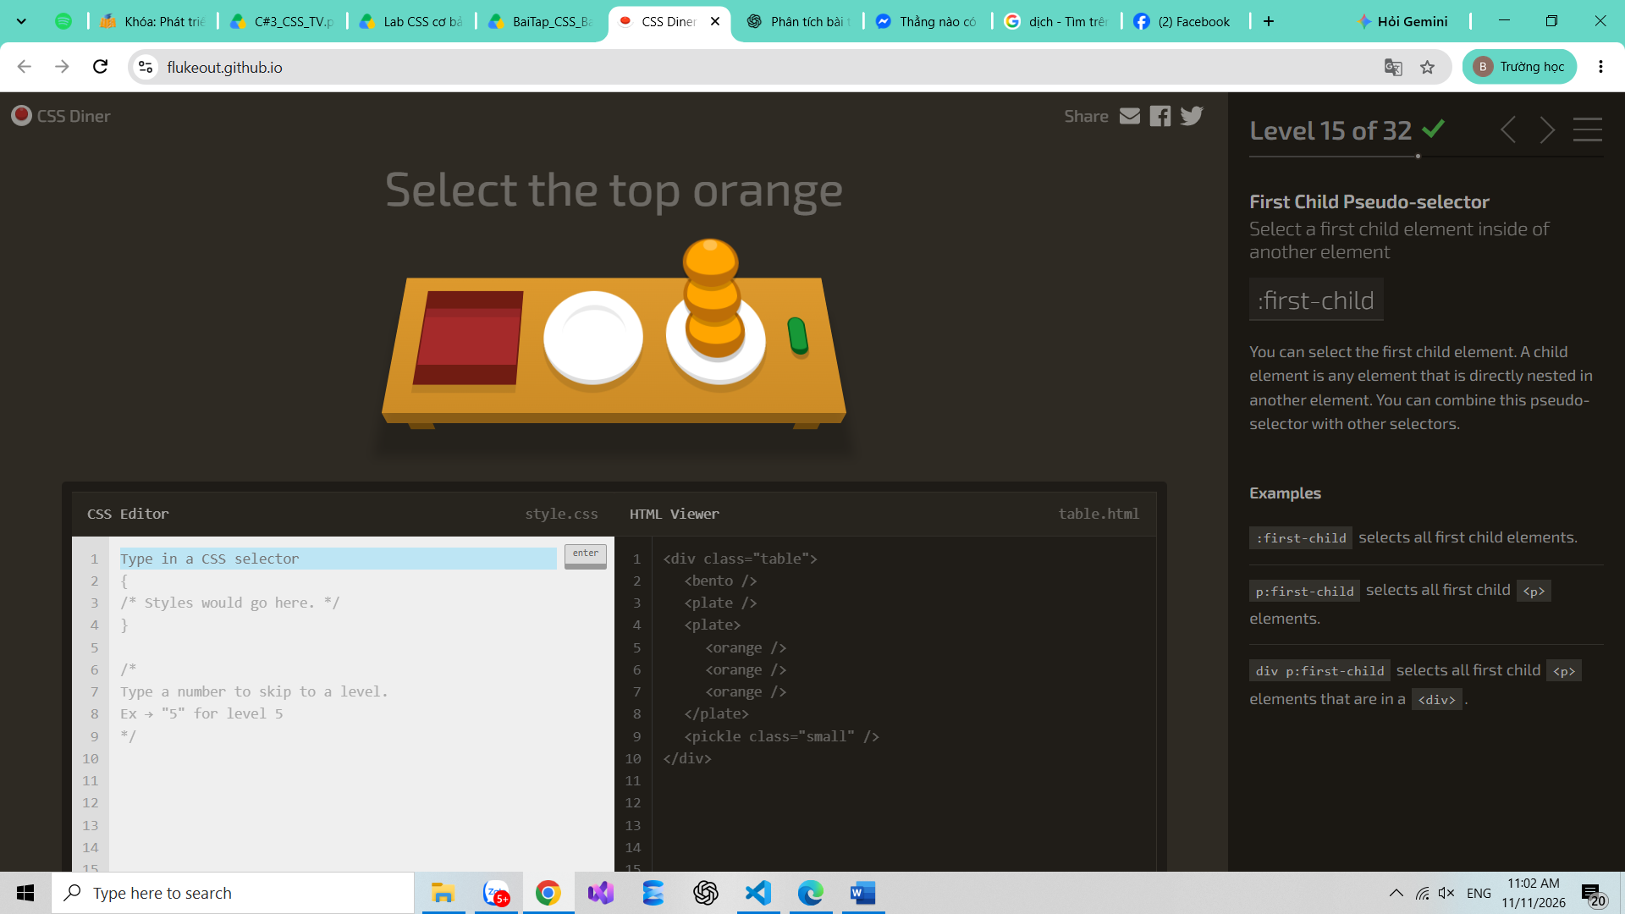  CSS Diner Level 15 | 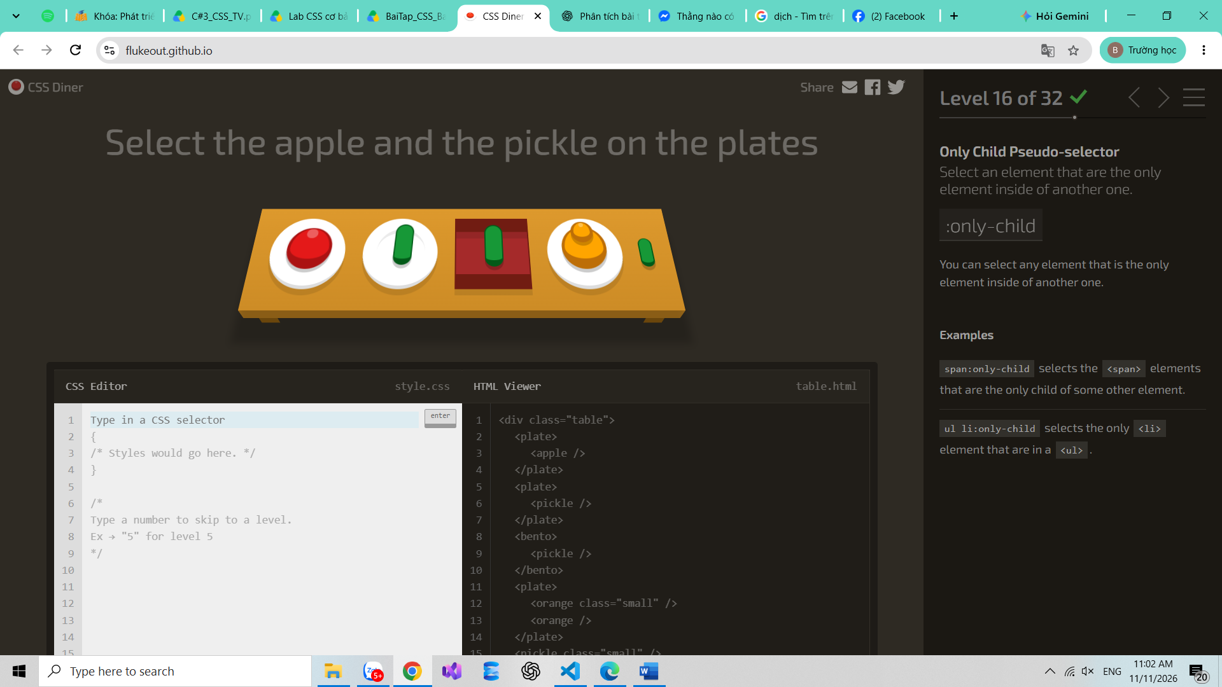  CSS Diner Level 16

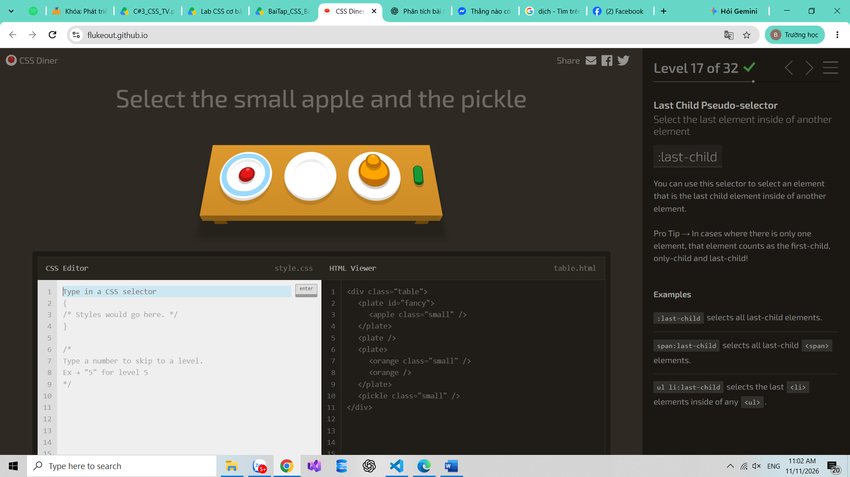  CSS Diner Level 17 | 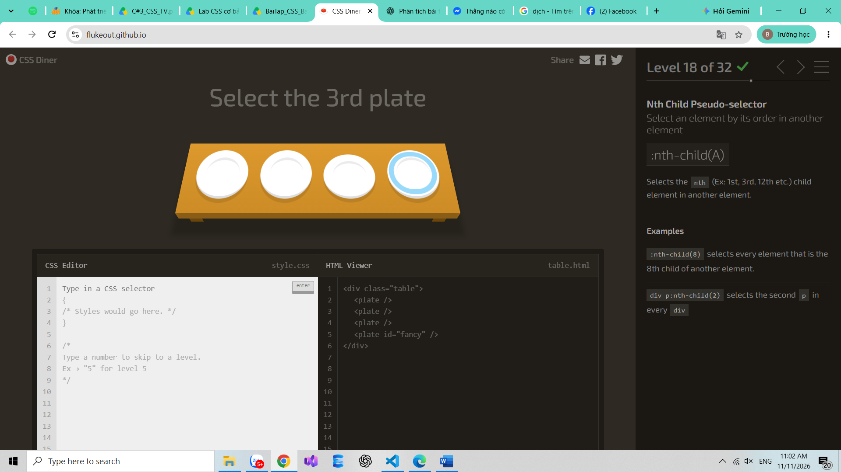  CSS Diner Level 18
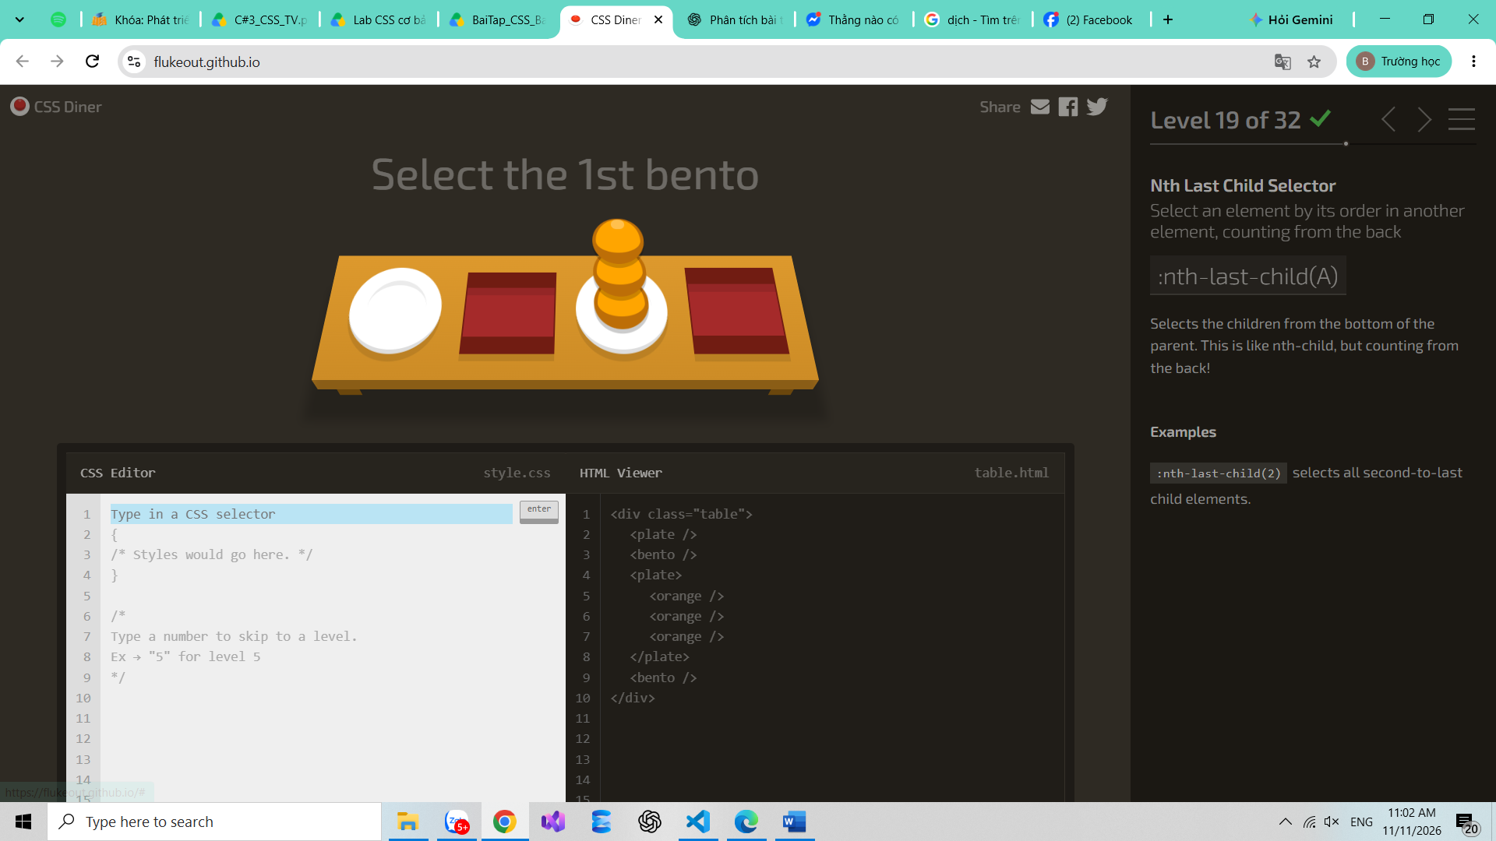  CSS Diner Level 19 | 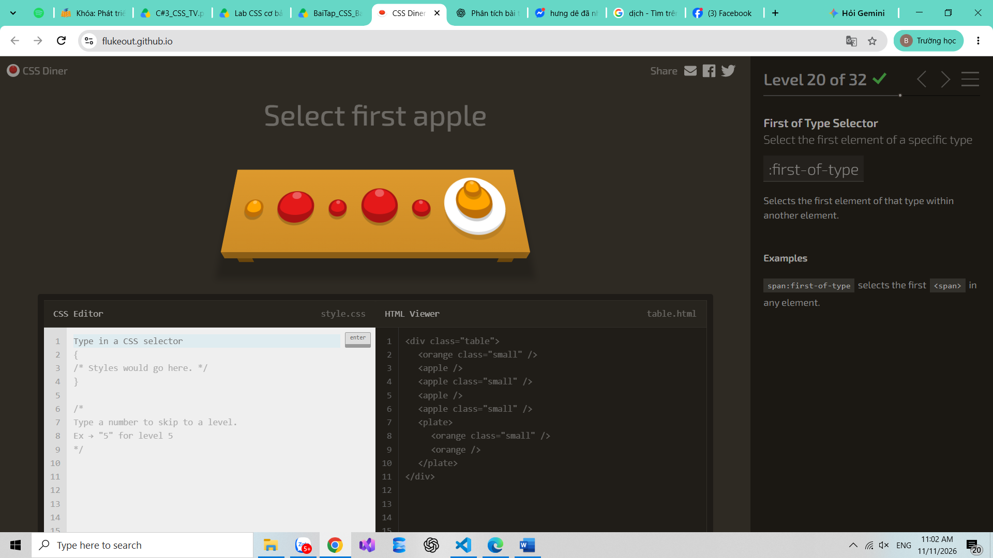  CSS Diner Level 20

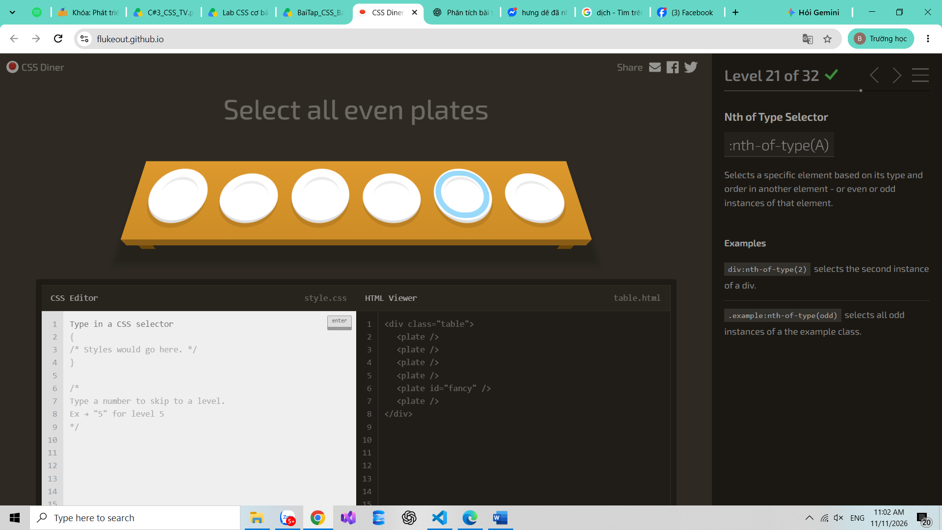  CSS Diner Level 21 | 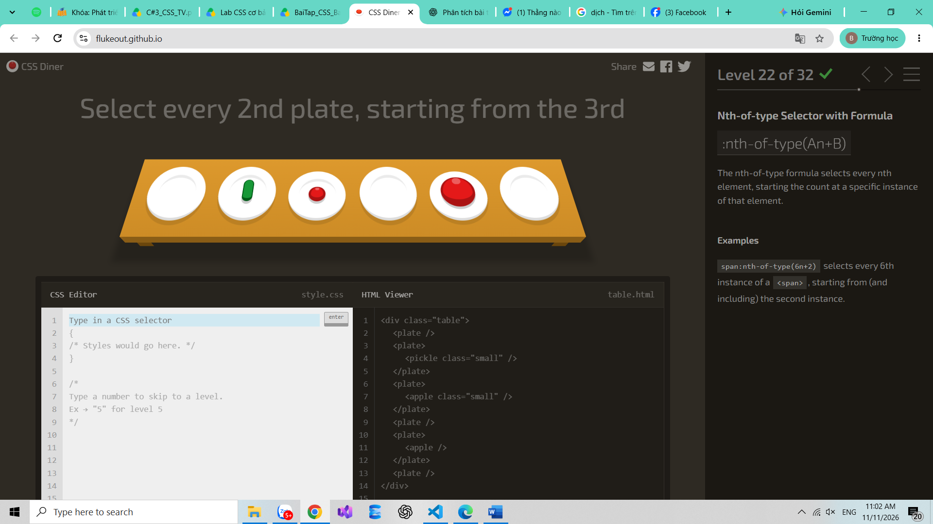  CSS Diner Level 22
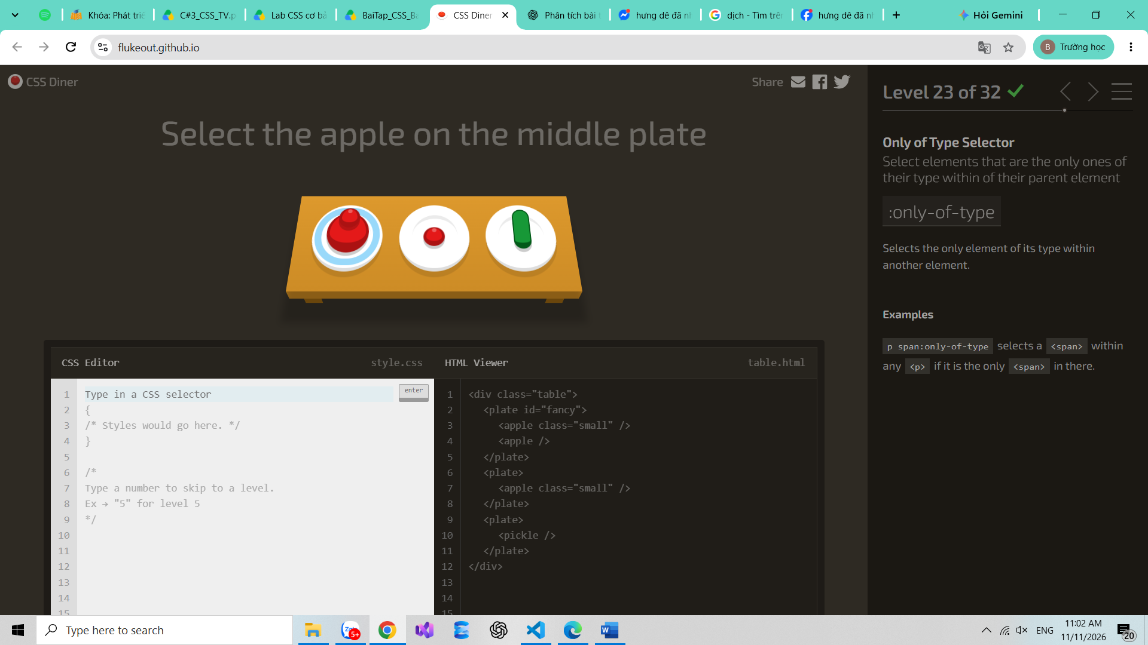  CSS Diner Level 23 | 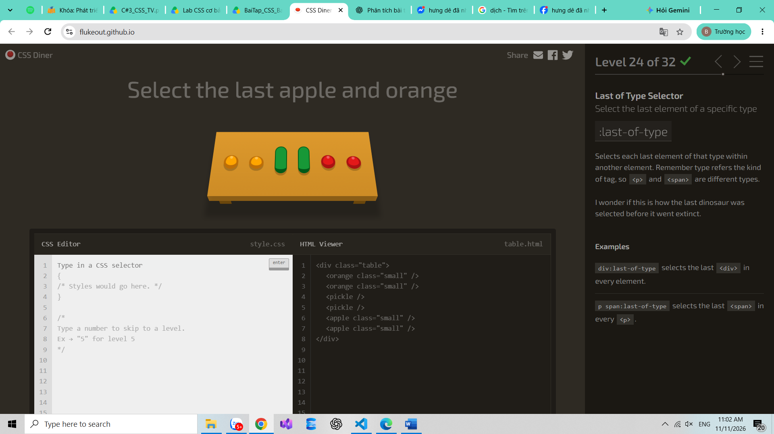  CSS Diner Level 24

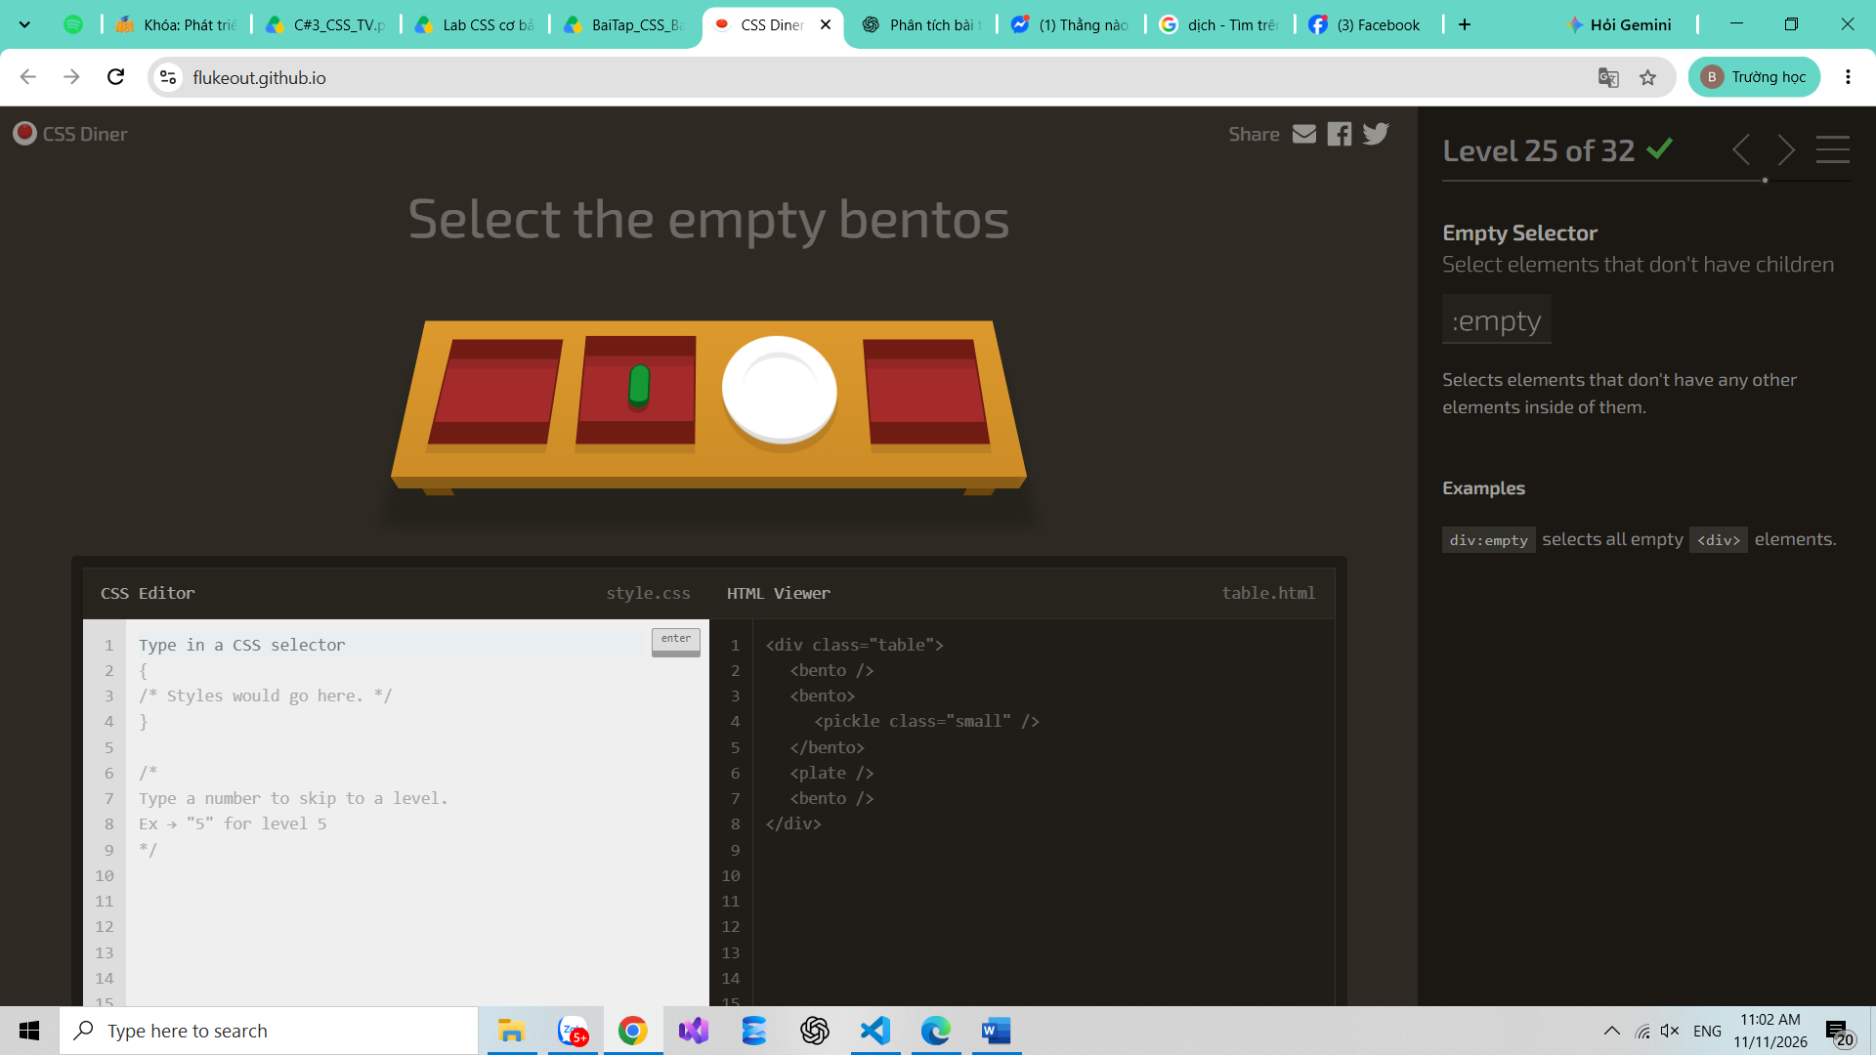  CSS Diner Level 25 | 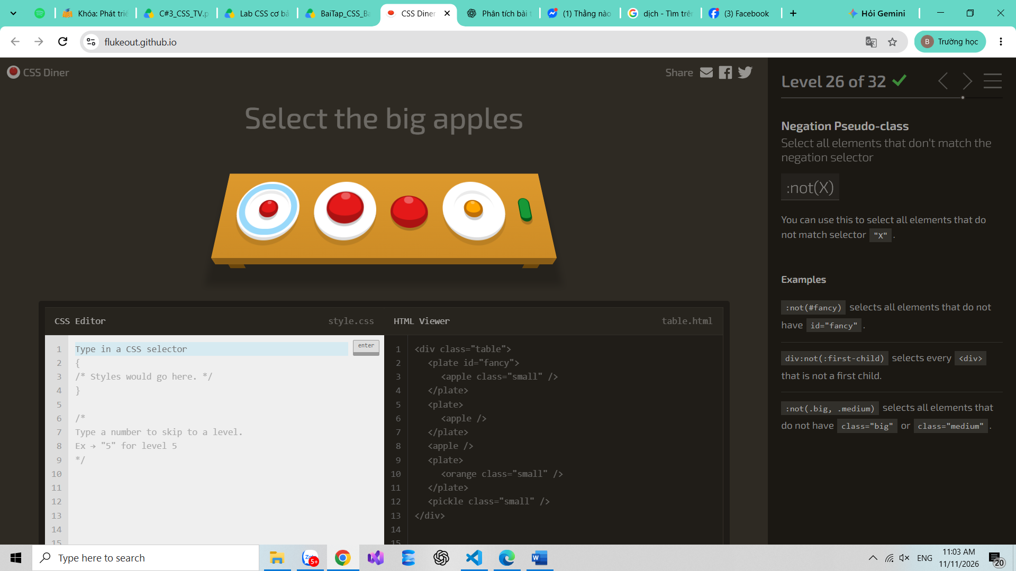  CSS Diner Level 26
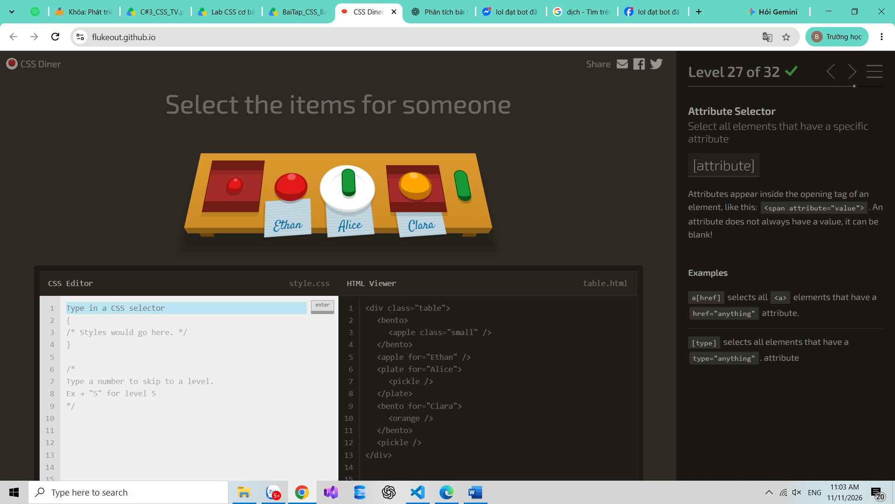  CSS Diner Level 27 | 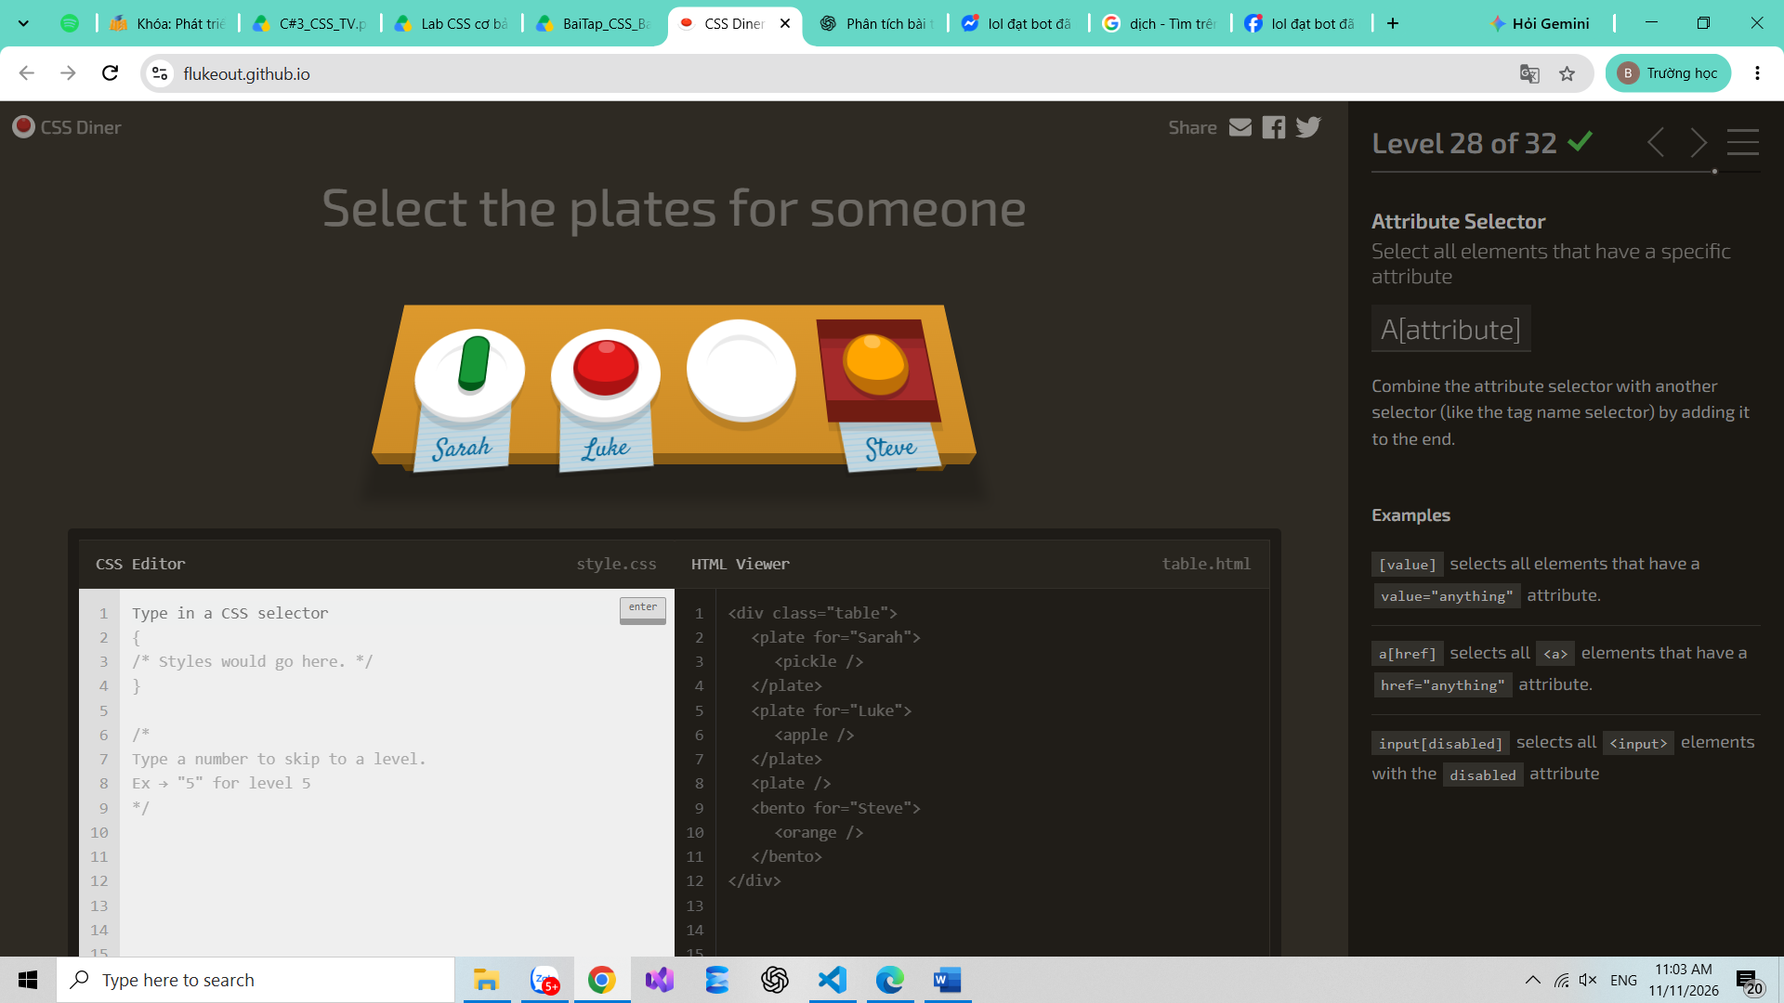  CSS Diner Level 28

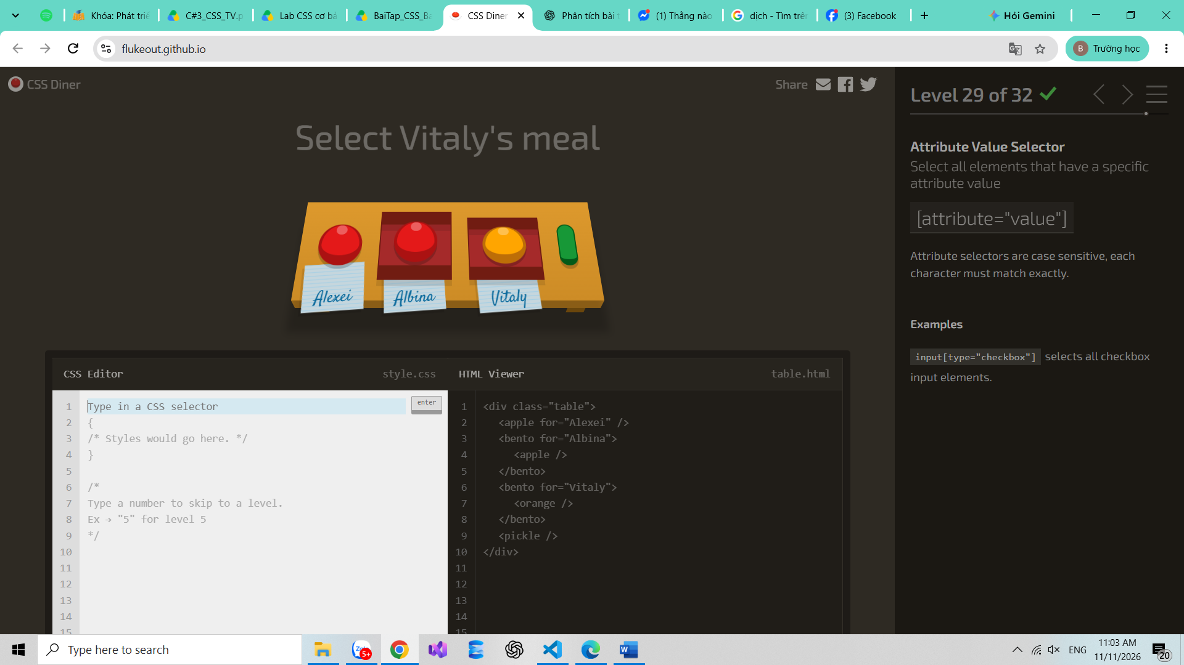  CSS Diner Level 29 | 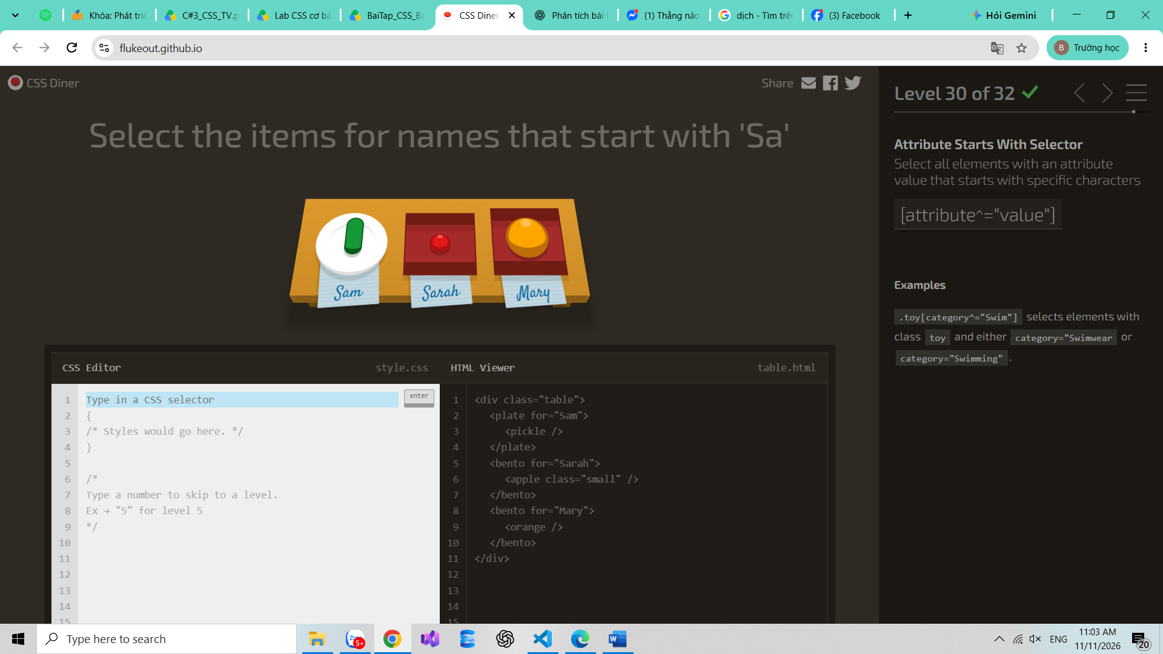  CSS Diner Level 30
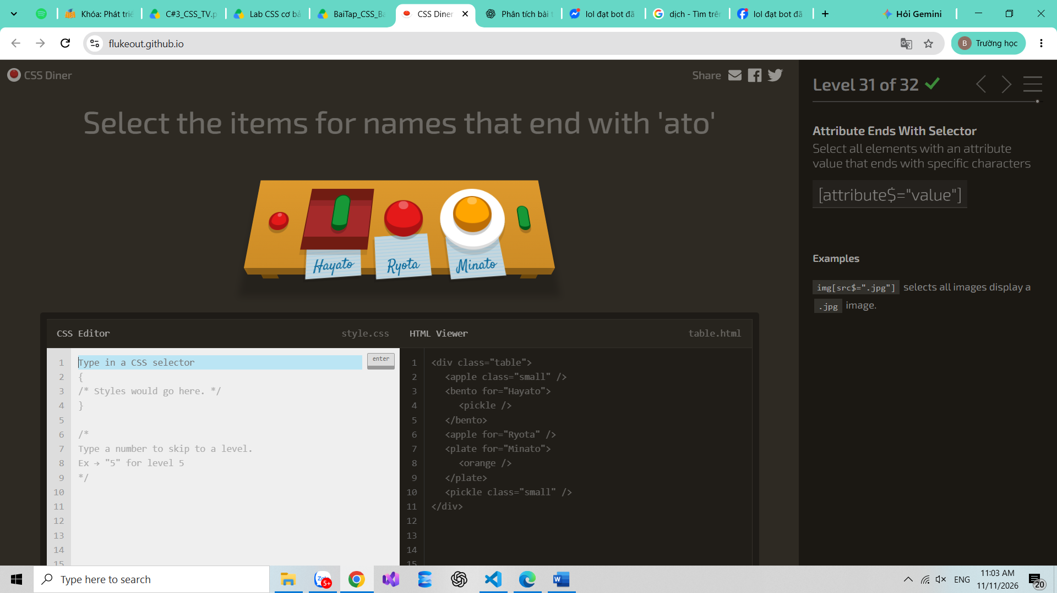  CSS Diner Level 31 | 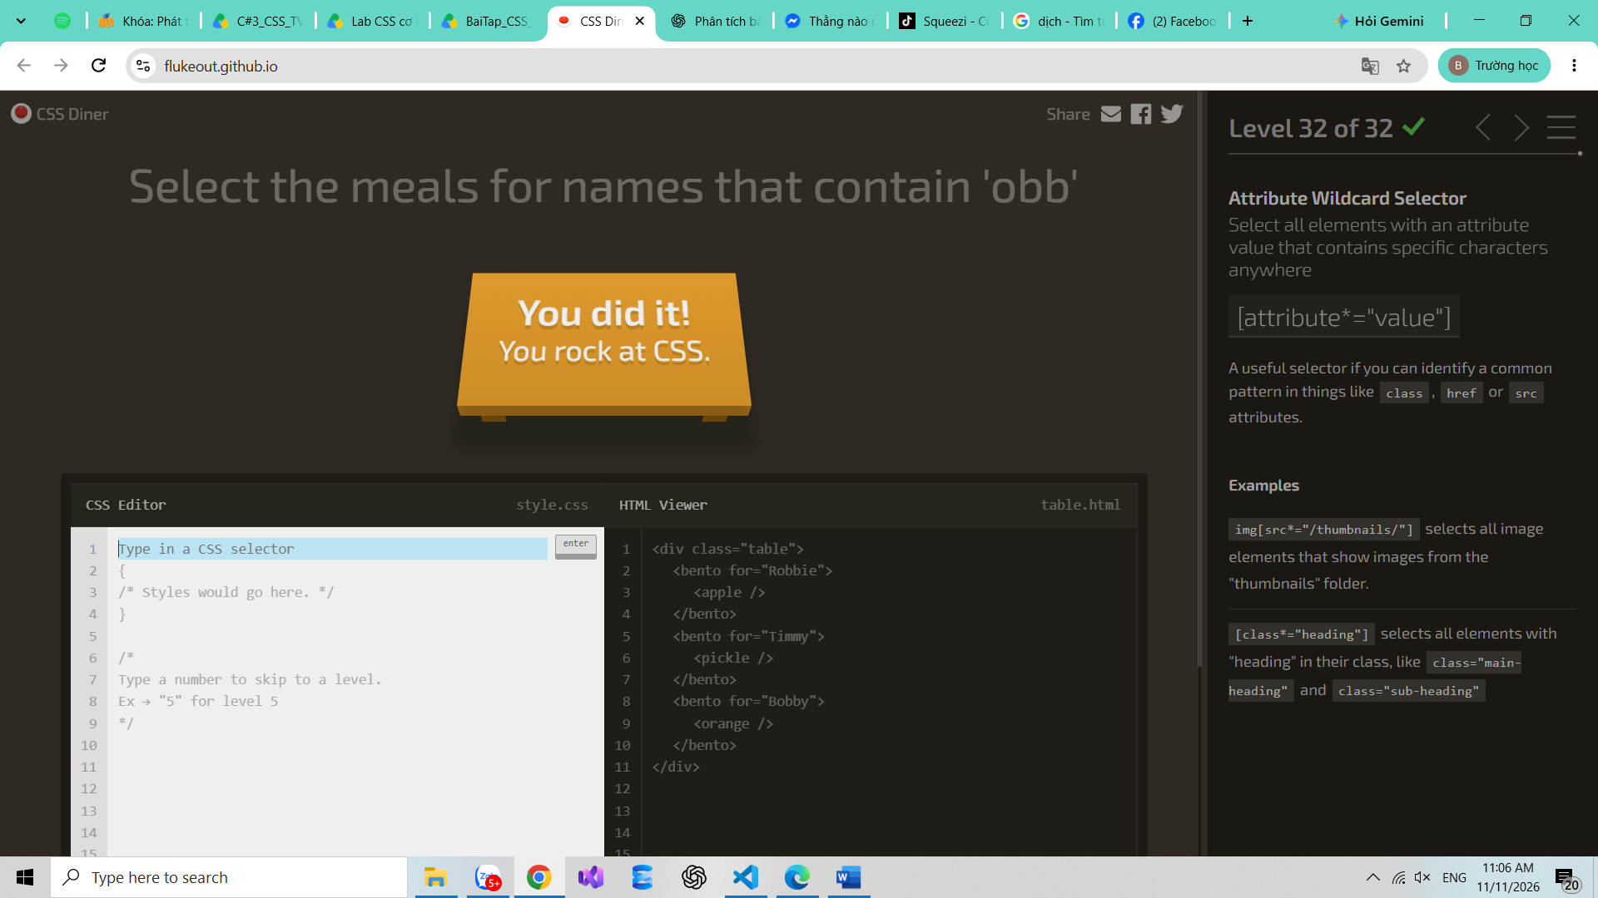  CSS Diner Level 32

